А. Базаров (Гном-Полуэльф).
Мой анализ грамматики кхуздула.
Часть четвертая: числительные.
http://ru.wikipedia.org/wiki/Имя_числительное
Имя числительное — самостоятельная [часть речи], обозначающая число, количество и порядок предметов. Отвечает на вопросы: сколько? который?
Числительные делятся на три лексико-грамматических разряда: количественные — отвечают на вопрос сколько? (два, пять, двадцать, пятьдесят, двести, триста пятьдесят один), собирательные (оба, двое, пятеро) и порядковые — отвечают на вопрос который? (первый, второй, сотый, последний).
В состав количественных числительных входят определённо-количественные и неопределённо-количественные числительные. Первые обозначают определённое количество единиц (два, четыре, пятнадцать, полтораста, двести), вторые — неопределённое количество единиц; к ним относятся слова мало, немало, много, немного, а также местоименные числительные несколько, сколько, сколько-нибудь, сколько-то, столько.
Количественное числительное — числительное, которое отвечает на вопрос «сколько?», «скольким?», «скольких?» и т. п. Количественным числительным присущи два значения.
- Как определённо-количественные, так и неопределённо-количественные числительные имеют количественно-числовое значение, представленное двумя частными значениями —
  - количественным (количество как признак предмета: пять голов, три стула, десять дней, несколько лет) и
  - числовым (отвлечённое количество, или число: четыре делится на два без остатка, трижды десять — тридцать; несколько — это не всякое неопределенное количество: это может быть три, пять, десять, вообще немного; устная речь).
- Только определённо-количественные числительные имеют счётно-порядковое значение: они называют порядковое место предмета, который при остановке счёта оказывается последним в ряду однородных: дом три (дом, третий в ряду домов, при остановке счёта, ограниченном количеством трёх); вагон восемь, место тридцать пять (место, последнее в ряду, при остановке счёта, ограниченном 35 местами).
- Порядковое числительное: первый, второй, третий и т. д.
- Собирательное числительное: числительное, которое обозначает несколько предметов как одно целое. Например: двое друзей, четверо малышей и т. п.
- Мультипликативное числительное: одиночный, двойной, тройной, четырёхкратный и т. д.
- Счётное числительное: единичный, двоичный, шестнадцатеричный и т. п.
- Дробное числительное — числительное, обозначающее дробь: три пятых, шесть сотых и т. п.
- Неопределённо-количественное числительное: мало, много, немало, немного, столько, сколько, несколько.

Кристофер Толкин в выпуске журнала Кветтар (см. №13, 14/6 и спецвып. №1) заявил что гномы использовали только двенадцатеричную систему счета (счет дюжинами), в отличие от эльфов, которые использовали как двенадцатеричную, так и десятичную системы счета.
http://en.wikipedia.org/wiki/Duodecimal
http://ru.wikipedia.org/wiki/Двенадцатеричная_система_счисления

Двенадцатеричная система счисления — позиционная система счисления с основанием 12. Используются цифры 0, 1, 2, 3, 4, 5, 6, 7, 8, 9, A, B. Существует другая система обозначения, где для недостающих цифр используют не A и B, а T(от англ. ten, десять) или D (от лат. decem, фр. dix, десять) или X (римское десять) — и E (от англ. eleven, одиннадцать) или O (от фр. onze, одиннадцать).
Элементом двенадцатеричной системы в современности может служить счёт дюжинами. Первые три степени числа 12 имеют собственные названия:
- 1 дюжина = 12 штук
- 1 гросс («большая дюжина от нем. Groß — большой) = 12 дюжин = 144 штуки
- 1 масса (доцанд, большой гросс) = 12 гроссов = 1728 штук
Гросс («большая дюжина») (от нем. Groß — большой) — мера счёта, равная 12 дюжинам, т. е. 144 штукам.
Дюжина гроссов составляет массу.
Масса, доцанд, большой гросс — мера счёта, равная дюжине гроссов, т. е. дюжине дюжин дюжин 144*12=1728. Широко применялась до введения метрической системы.
В современном русском языке сохранилось в виде многих выражений, где число масса используется в значении «очень много»: «масса дел», «масса людей», «масса вопросов» и т. п.

От Кристофера Толкина известны цифры тенгвар (Q 13/8, сп2):
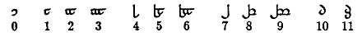
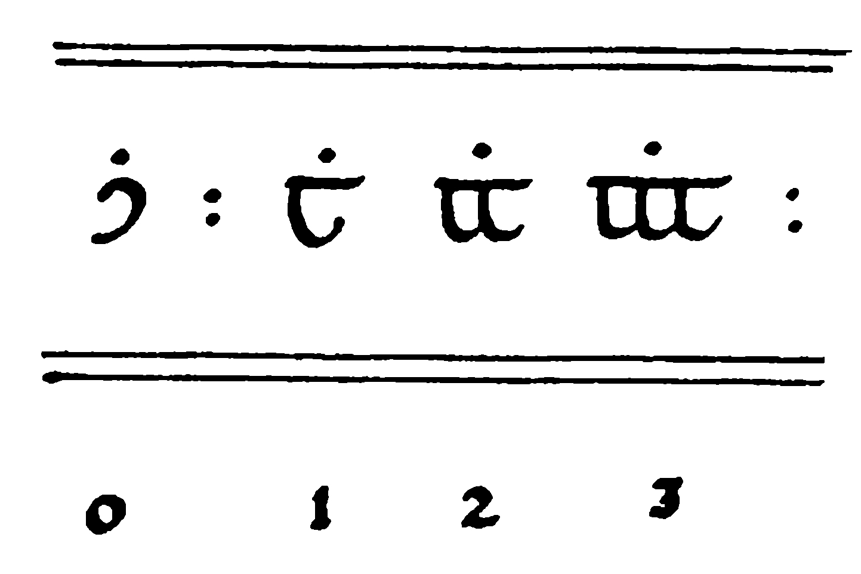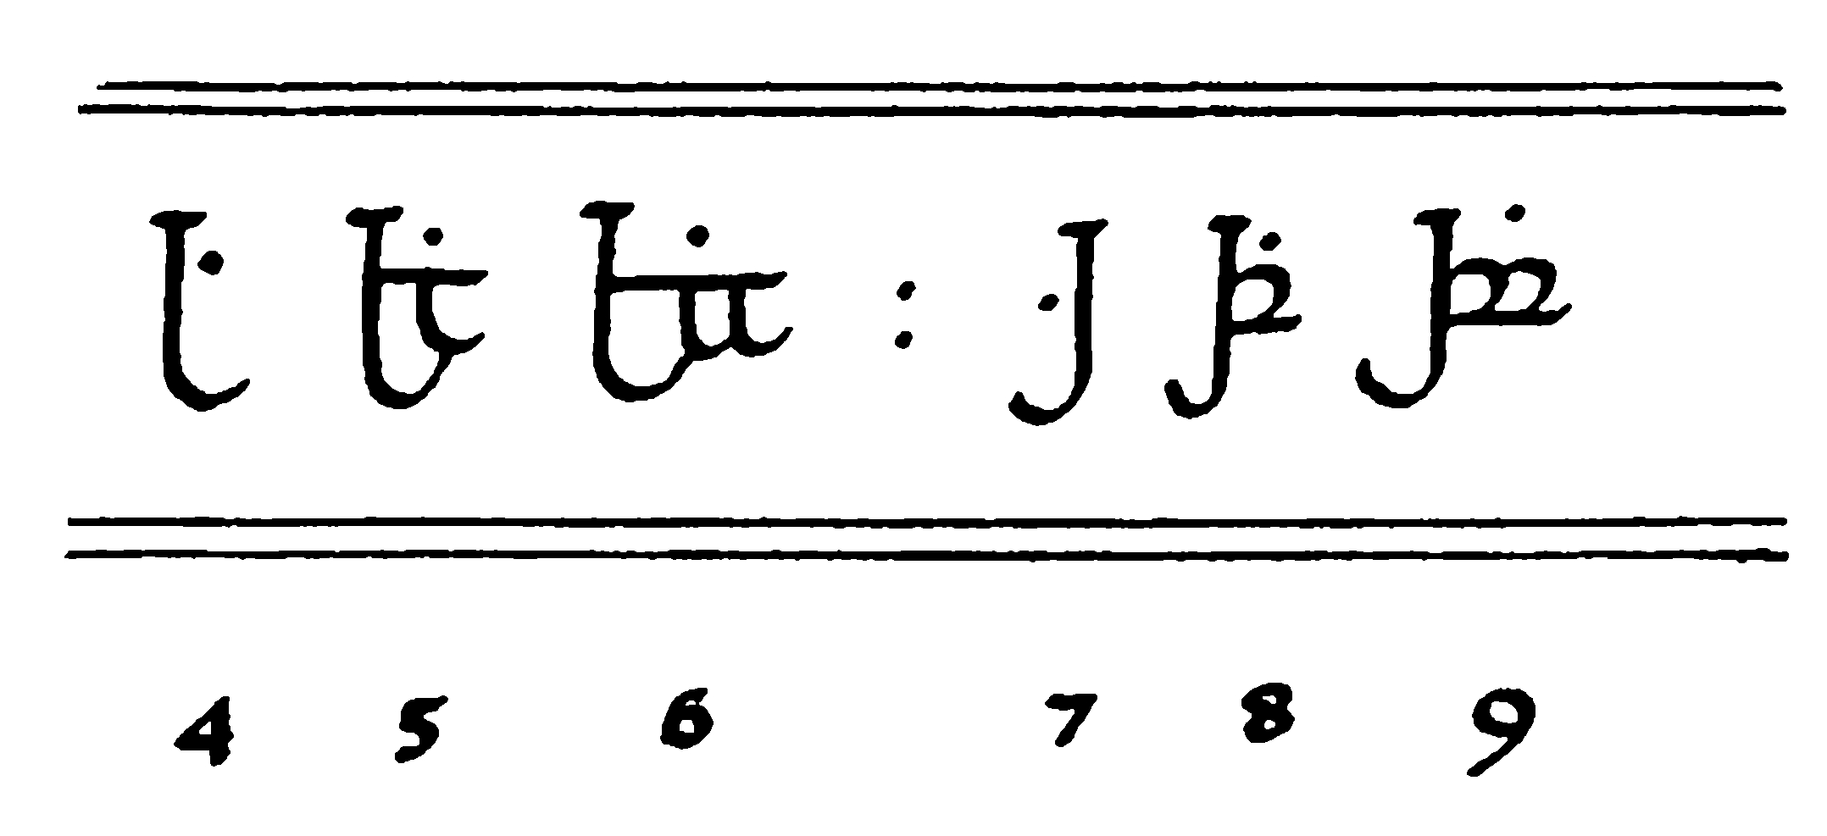
Для цифр А, Б (10, 11) в двенадцатеричной системе использовались знаки:
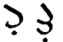, а для цифры 12 - 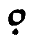или 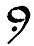
Дюжины также часто отмечались кружком внизу
Двенадцатеричная система отмечалась точками внизу букв.
Числа писались справо налево:
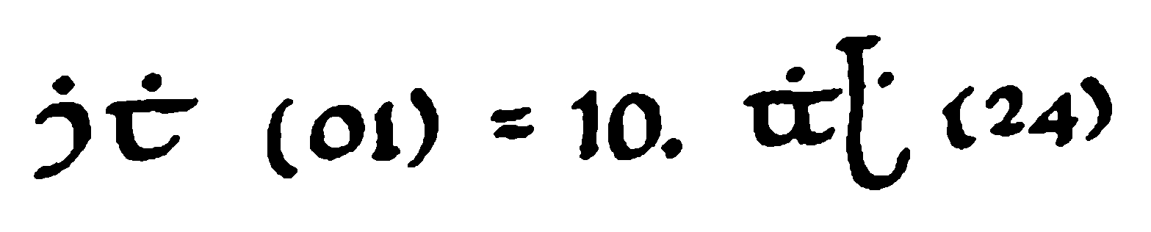
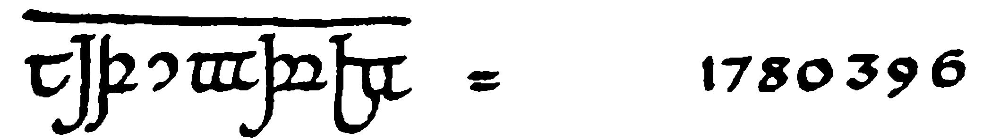 (6930871)

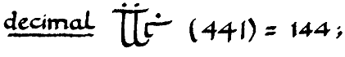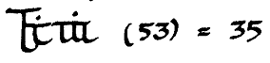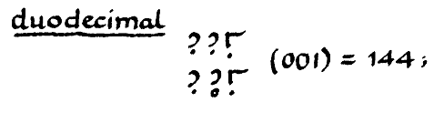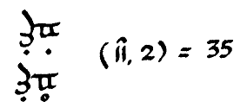
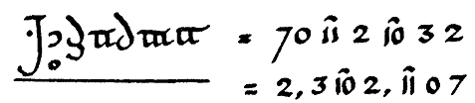
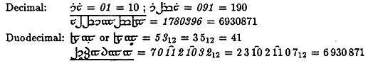
Известны всего три рунические цифры из Книги Мазарбул:
Реконструкция рунических цифр (Q 11-12/6):Стива Пиллингера

  - Числительные в земных языках
    - Числительные в иврите
http://ru.wikipedia.org/wiki/Еврейские_цифры

Еврейская система счисления в качестве цифр использует 22 буквы еврейского алфавита. Каждая буква имеет своё числовое значение от 1 до 400. Ноль отсутствует.
Десятичная запись | Буквы
0
1 | א
2 | ב
3 | ג
4 | ד
5 | ה
6 | ו
7 | ז
8 | ח
9 | ט
10 | י
20 | כ
30 | ל
40 | מ
50 | נ
60 | ס
70 | ע
80 | פ
90 | צ
100 | ק
200 | ר
300 | ש
400 | ת
500 | ת״ק или ך
600 | ת״ר или ם
700 | ת״ש или ן
800 | ת״ת или ף
900 | תת״ק или ץ
Еврейские числа записываются справа налево, в порядке убывания разрядов; перед последней (левой) буквой ставится двойная кавычка — гершаим.
Для обозначения 1-9 тысяч используются первые девять букв с числовым значением 1-9, после которых ставится апостроф (гереш).
Еврейская система счисления — аддитивная: числа, обозначаемые буквами, просто складываются, давая конечное число.

Коган Л. Е., Лёзов С. В. Древнееврейский язык // Языки мира: Семитские языки. Аккадский язык. Северозападносемитские языки. М., «Academia», 2009,.стр. 325-327
В древнееврейском (библейском иврите):
Количественные ч и с л и т е л ь н ы е имеют следующие основные формы (косой чертой отделяются формы абсолютного и сопряженного состояния).
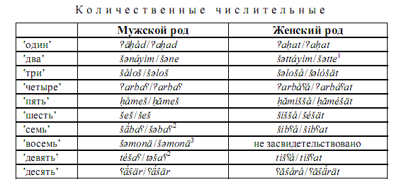
П р и м е ч а н и я: 1. Форма, записываемая как םִי ַתְּש, не получила общепринятой фонетической интерпретации: приведенная в парадигме вокализация предполагает недопустимое по правилам древнееврейской фонологии присутствие ə в закрытом слоге, в то время как альтернативное чтение stayim/ste содержит начальный консонантный кластер, также неприемлемый по правилам слоговой структуры. В пользу удвоенного t говорит самаритянское чтение šittəm, а также огласовка sittayim, cохранившаяся в рукописях с вавилонской системой вокализации.
2. Формы šəbaʕ и təšaʕ встречаются только в сочетаниях с ʕasre и meʔot («восемнадцать», «восемьсот», «девятнадцать», «девятьсот»). Их интерпретация как форм сопряженного состояния поддерживается не во всех грамматиках. 3. Вместо ожидаемого šəmone.

Числительные от одиннадцати до девятнадцати образуются на основе особых форм числительного «десять» (м. р. ʕasar, ж. р. ʕasre). Числительное «одиннадцать» имеет два типа форм: с использованием обычных терминов для единицы (м. р. ʔaḥаd ʕåŝår, ж. р. ʔaḥаt ʕäŝre) или особого слова ʕaste, вне данного употребления не встречающегося (м. р. ʕaste ʕasar, ж. р. ʕaste ʕasre). Для числительного «двенадцать» также известно два типа форм: термины для двойки используются либо в status constructus (м. р. šəne ʕåŝår, ж. р. šətte ʕäŝre), либо в особой форме, сочетающей признаки обычного и сопряженного состояния (м. р. šənem ʕåŝår, ж. р. šəttem ʕäŝre). У числительных
от тринадцати до девятнадцати род формы для единицы противоположен роду формы для десятки, при этом единицы мужского рода стоят в сопряженном состоянии, а женского рода — в обычном: šəlošå ʕåŝår vs. šəloš ʕäŝre.
Числительное «двадцать» имеет вид ʕasrim, числительные от тридцати до девяноста образуются присоединением показателя множественного числа -im к основе соответствующего числительного первого десятка (šəloš-im ‛тридцать’, šišš-im 'шестьдесят’; обращает на себя внимание отсутствие а-вставки после второго корневого согласного в формах šibʕ-im ‛семьдесят’ и tišʕ-im 'девяносто’). Элементы сложных числительных связываются союзом wǝ 'и’, единицы чаще следуют за десятками, хотя возможен и обратный порядок: ʕäŝrim wə-ʔähåd/ʔäḥåd wə-ʕäŝrim.
Числительное «сто» имеет вид meʔa (st. constr. məʔat), форма дв. ч. mat-ayim употребляется в значении «двести». Числительные от пятисот до девятисот образуются сочетанием соответствующей формы для единицы (м. р., st. constr.) с множественным числом слова meʔa: šəloš meʔot 'триста’. Числительное «тысяча» имеет вид ʔalap, дв. ч. ʔalpayim ('две тысячи’), мн. ч. ʔalapim (šəlóšät ʔălåpim 'три тысячи’). В сложных числительных обычен следующих порядок элементов: «cотня + wǝ + десяток» (допускается также «десяток + wǝ + сотня»); «cотня + wǝ + десяток + wǝ + единица» (допускается также «единица + wǝ + десяток + wǝ + сотня»); «тысяча + сотня + десяток + wǝ + единица» (отмечается также употребление союза wǝ при каждом из элементов; кроме того, известен обратный порядок элементов: «единица + wǝ + десятка + wǝ + сотня + wǝ + тысяча»). Понятие «десять тысяч» выражается как аналитически (ʕăŝárät ʔălåpim), так и особым словом rǝbaba (с поздним вариантом ribbo). Слово rǝbaba (ribbo) может участвовать в образовании более крупных числительных (ribbo-tayim или sǝtte ribbot 'двадцать тысяч’, наряду с ʕäŝrim ʔáläp).
Числительное «один» следует за исчисляемым в единственном числе и согласуется с ним в роде: ʔiš ʔäḥåd ‛один мужчина’, ʔiššå ʔaḥat 'одна женщина’. Числительное «два» сочетается с исчисляемым во множественном числе и согласуется с ним в роде.
Наиболее распространена постановка числительного «два» перед исчисляемым в status constructus (šətte bånot 'две дочери’), однако встречаются примеры препозиции в status absolutus (šənáyim ʕedim 'два свидетеля’) и постпозиции в status absolutus (yåmim šənáyim 'два дня’). Числительные от трех до десяти сочетаются с исчисляемым во множественном числе, род числительного противоположен роду исчисляемого. Как и в случае с числительным «два», возможны три типа последовательностей: šəlošå bånim/šəlóšät bånim/bånim šəlošå 'три сына’ (в большинстве произведений классического периода последний тип встречается редко).
Синтаксис числительных свыше одиннадцати характеризуется высокой степенью вариативности и в значительной степени детерминирован лексическими факторами, а также жанром текста, временем его создания и др. Числительные с одиннадцати до девяносто девяти чаще предшествуют исчисляемому во множественом числе, при этом у числительных с тринадцати до девятнадцати десятка согласуется в роде с исчисляемым, а единица противоположна ему: ḥamiššå ʕåŝår bånim ‛пятнадцать сыновей’, šəloš ʕäŝre ʔammot 'тринадцать локтей’. В то же время, некоторые частотные существительные (nä́päš ‛душа’, ʔiš ‛человек’, yom ‛день’, šånå 'год’) обычно употребляются в единственном числе: šəmonä ʕäŝre šånå 'восемнадцать лет’. Числительные, состоящие из круглых десятков и единиц, либо предшествуют исчисляемому в единственном числе, либо следуют за исчисляемым во множественном числе: šəttáyim wə-šiššim šånå ‛шестьдесят два года’, ha-ššåbuʕim šiššim wu-šənáyim 'шестьдесят две недели’. Кроме того, известны примеры употребления исчисляемого при обоих частях составного числительного: ḥåmeš šånim wə-šibʕim šånå 'пять лет и семьдесят лет’ (= 'семьдесят пять лет’). Обозначения сотен и тысяч сопровождаются исчисляемым во множественном числе (meaa n?biaim 'cто пророков’, aalap aizzim 'тысяча коз’), за исключением некоторых частотных слов (meʔå šånå ‛сто лет’, ʔáläp ʔiš 'тысяча человек’).
Особые формы порядковых числительных известны лишь для первого десятка (в остальных случаях используются количественные числительные). Числительные 'первый’, 'второй’ и 'шестой’ имеют вид rišon, šeni и šišši, остальные порядковые числительные образуются от консонантных корней соответствующих количественных по модели C1əC2iC3i: šəliši ‛третий’, šəmini 'восьмой’. Количественное числительное ʔäḥåd 'один’ может использоваться в значении 'первый’: ha-ṭṭur hå-ʔäḥåd 'первый ряд’ (Ex 39.10).
Засвидетельствовано несколько особых мультипликативных форм: kiplayim 'двукратно’, ʔarbaʕtayim 'четырехкратно’, šibʕåtáyim 'семикратно’. Для выражения дробных значений используются формы женского рода порядковых числительных: ḥămišit ‛одна пятая’, ʕăŝirit/ʕăŝiriyyå 'одна десятая’. Для некоторых дробей известны альтернативные формы, образованные по другим моделям: šåliš ‛одна треть’, rábaʕ, róbaʕ ‛одна четверть’, ḥómäš ‛одна пятая’, ʕiŝŝåron, maʕăŝer 'одна десятая’. Понятие 'половина’ выражается термином ḥăṣi (часто в паузальной форме ḥéṣi), для выражения значения 'две трети’ используется описательный оборот pi šənáyim.

И.Дьяконов. Языки древней Передней Азии. М. 1967, стр. 394
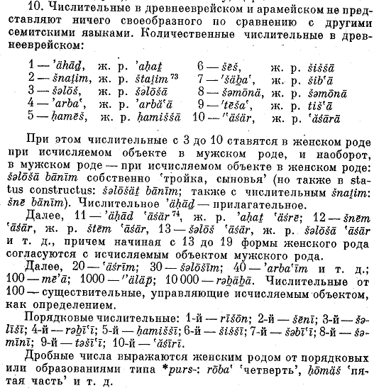
Б. М. ГРАНДЕ. ВВЕДЕНИЕ В СРАВНИТЕЛЬНОЕ ИЗУЧЕНИЕ СЕМИТСКИХ ЯЗЫКОВ. М. 1998, СТР 343-344
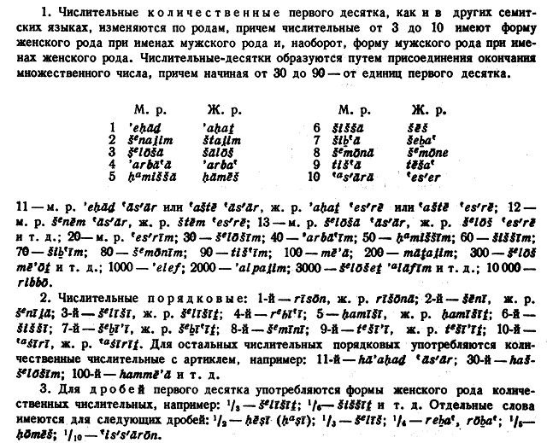
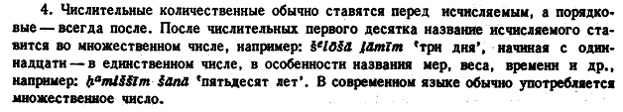

http://speak-hebrew.ru/cifry-v-ivrite/

Особенности чисел и цифр в иврите:
- В русском языке есть только два числительных, принимающих мужской и женский род: один/одна, два/две. В иврите все числа могут иметь как мужской, так и женский род. Род числительного зависит от рода существительного, в связке с которым оно употребляется.
- 1, 2, 3… ( ахат, штайм, шалош…) При обычном, последовательном счете, в иврите употребляются числительные женского рода.
- Цифра 0 (эфес) — мужской род.
- Необычное для мужского рода окончание «а» (шлоша, арбаа, хамиша…)
- В иврите пишут справа налево, но цифры читают наоборот — слева направо

0-10
.
Цифра | На иврите ж.р | Произношение ж.р. | На иврите м.р. | Произношение м.р.
0 | אֶפֶס | Э́фес | אֶפֶס | Э́фес
1 | אַחַת | Аха́т | אֶחַד | Эха́д
2 | שְׁתַּיִים | Шта́йм | שְׁנַּיִים | Шна́йм
3 | שָׁלוֹשׁ | Шало́ш | שְׁלוֹשָׁה | Шлоша́
4 | אַרְבַּע | А́рба | אַרְבַּעָה | Арбаа́
5 | חָמֵשׁ | Хамэ́ш | חָמִשָה | Хамиша́
6 | שֵׁשׁ | Шэ́ш | שִׁשָהׁ | Шиша́
7 | שֶׁבַע | Шэ́ва | שִׁבַעָה | Шив’а́
8 | שְׁמוֹנֶה | Шмо́нэ | שְׁמוֹנָה | Шмона́
9 | תֵּשַׁע | Тэ́йша | תִּשַׁעָה | Тиш’а́
10 | עֶשֶׂר | Э́сэр | עֲשָׂרָה | Асара́

11-19
Принцип строения чисел от 11 до 19 чем то напоминает русский язык.
- В русском: 1 + надцать, 2 + надцать, 3 + надцать…
- В иврите: 1 + эсрэ, 2 + эсрэ, 3 + эсрэ…
Цифра | На иврите ж.р | Произношение ж.р. | На иврите м.р. | Произношение м.р.
11 | אַחַת עֶשׂרֵה | Аха́т эсрэ́ | אַחַד עָשָׂר | Аха́д аса́р
12 | שְׁתֵיים עֶשׂרֵה | Штэ́йм эсрэ́ | שנֵים עָשָׂר | Шнэ́йм аса́р
13 | שְׁלוֹשׁ עֶשׂרֵה | Шлош эсрэ́ | שְׁלוֹשָׁה עָשָׂר | Шлоша́ аса́р
14 | אַרְבַּע עֶשׂרֵה | Арба́ эсрэ́ | אַרְבַּעָה עָשָׂר | Арбаа́ аса́р
15 | חֲמֵשׁ עֶשׂרֵה | Хамэ́ш эсрэ́ | חָמִשָה עָשָׂר | Хамиша́ аса́р
16 | שֵׁשׁ עֶשׂרֵה | Шэш эсрэ́ | שִׁשָה עָשָׂר | Шиша́ аса́р
17 | שְׁבַע עֶשׂרֵה | Шва эсрэ́ | שִׁבַעָה עָשָׂר | Шив’а́ аса́р
18 | שְׁמוֹנֶה עֶשׂרֵה | Шмона́ эсрэ́ | שְׁמוֹנָה עָשָׂר | Шмона́ аса́р
19 | תְּשַׁע עֶשׂרֵה | Тша эсрэ́ | תִּשַׁעָה עָשָׂר | Тиш’а́ аса́р

Десятки
Обратите внимание что все десятки мужского рода. Они образуются путем добавления окончания множественного числа мужского рода — «им». Подобно как в русском добавляется окончание «десят» (6 + десят, 7 + десят и т.д.)
Десяток | На иврите | Произношение
20 | עֶשְׂרִים | Эсри́м
30 | שׁלוֹשִים | Шлоши́м
40 | אַרְבָּעִים | Арбаи́м
50 | חֲמִישִׁים | Хамиши́м
60 | שִׁשִׁים | Шиши́м
70 | שִׁבְעִים | Шив’и́м
80 | שְׁמוֹנִים | Шмони́м
90 | תִּשְׁעים | Тиш’и́м

21-29
Образуются по схеме: 20 (эсрим) + предлог «и» (вэ) + цифра. Дословно: двадцать и один, двадцать и два и т.д. Напомним, что предлоги в иврите пишутся слитно с следующим за ним словом.
Число | На иврите ж.р | Произношение ж.р. | На иврите м.р. | Произношение м.р.
21 | עֶשְׂרִים ואַחַת | Эсри́м вэ аха́т | עֶשְׂרִים ואֶחָד | Эсри́м вэ эха́д
22 | עֶשְׂרִים ושְׁתַּיִים | Эсри́м вэ шта́йм | עֶשְׂרִים ושְׁנַּיִים | Эсри́м вэ шна́йм
23 | עֶשְׂרִים ושָׁלוֹשׁ | Эсри́м вэ шало́ш | עֶשְׂרִים ושְׁלוֹשָׁה | Эсри́м вэ шлоша́
24 | עֶשְׂרִים ואַרְבַּע | Эсри́м вэ арба́ | עֶשְׂרִים ואַרְבַּעָה | Эсри́м вэ арбаа́
25 | חעֶשְׂרִים וָמֵשׁ | Эсри́м вэ хамэ́ш | עֶשְׂרִים וחָמִשָה | Эсри́м вэ хамиша́
26 | עֶשְׂרִים ושֵׁשׁ | Эсри́м вэ шэ́ш | עֶשְׂרִים ושִׁשָהׁ | Эсри́м вэ шиша́
27 | עֶשְׂרִים ושֶׁבַע | Эсри́м вэ шэ́ва | עֶשְׂרִים ושִׁבַעָה | Эсри́м вэ шив’а́
28 | עֶשְׂרִים ושְׁמוֹנֶה | Эсри́м вэ шмо́нэ | עֶשְׂרִים ושְׁמוֹנָה | Эсри́м вэ шмона́
29 | עֶשְׂרִים ותֵּשַׁע | Эсри́м вэ те́йша | עֶשְׂרִים ותִּשַׁעָה | Эсри́м вэ тиш’а́
31, 32, 33 и т.д. образуются по такому же принципу, только вместо «эсрим» используется «шлошим» — «шлошим вэ эхад, шлошим вэ штайм…»

Сотни
Цифра 100 на иврите — «ме́а», женского рода, поэтому у всех сотен (кроме 200 — мата́им), женское окончание «от». Остальные образуются по схеме: 4 + сотни (арба́ мео́т), 5 + сотен (хамэ́ш мео́т) и т.д.
Число | На иврите | Произношение
100 | מֵאָה | Ме́а
200 | מָאתַיִים | Мата́им
300 | שְׁלֹש מאות | Шло́ш мэо́т
400 | אַרְבַּע מאות | Арба́ мэо́т
500 | חֲמֵשׁ מאות | Хамэ́ш мэо́т
600 | שֵׁשׁ מאות | Шэ́ш мэо́т
700 | שְׁבַע מאות | Шва мэо́т
800 | שְׁמוֹנָה מאות | Шмона́ мэо́т
900 | תְּשַׁע מאות | Тша мэо́т

100+
Обратите внимание: предлог «вэ» — ставится только перед единицами, а не десятками или сотнями.
Число | На иврите | Произношение
101 | מֵאָה ואַחַת | Ме́а вэ аха́т
102 | מֵאָה ושְׁתַּיִים | Ме́а вэ шта́йм
103 | מֵאָה ושָׁלוֹשׁ | Ме́а вэ шало́ш
120 | מֵאָה עֶשְׂרִים | Ме́а эсри́м
121 | מֵאָה עֶשְׂרִים ואַחַת | Ме́а эсри́м вэ аха́т
122 | מֵאָה עֶשְׂרִים ושְׁתַּיִים | Ме́а эсри́м вы шта́йм
130 | מֵאָה שׁלוֹשִים | Ме́а шлоши́м
131 | מֵאָה שׁלוֹשִים ואַחַת | Ме́а шлоши́м вэ аха́т
132 | מֵאָה שׁלוֹשִים ושְׁתַּיִים | Ме́а шлоши́м вэ шта́йм
190 | מֵאָה תִּשְׁעים | Ме́а тиши́м
191 | מֵאָה תִּשְׁעים ואַחַת | Ме́а тиши́м вэ аха́т
192 | מֵאָה תִּשְׁעים ושְׁתַּיִים | Ме́а тиши́м вэ шта́йм

Тысячи
Как 200 образуется от 100, также 2000 образуется от 1000, с помощью окончания «им». Все остальные образуются по схеме цифра + тысяча.
Число | На иврите | Произношение
1000 | אֶלֶף | Э́леф
2000 | אַלְפַּיִים | Альпа́им
3000 | שְׁלֹש אֶלֶף | Шало́ш э́леф
4000 | אַרְבַּע אֶלֶף | А́рба э́леф
5000 | חֲמֵשׁ אֶלֶף | Хамэ́ш э́леф
6000 | שֵׁשׁ אֶלֶף | Шэш э́леф
7000 | שֶׁבַע אֶלֶף | Шэ́ва э́леф
8000 | שְׁמוֹנֶה אֶלֶף | Шмо́нэ э́леф
9000 | תֵּשַׁע אֶלֶף | Те́йша э́леф
10000 | עֶשֶׂר אֶלֶף | Э́сэр э́леф

Порядковые числительные
Числительное м.р. | На иврите м.р. | Произношение м.р. | Числительное ж.р. | На иврите ж.р. | Произношение ж.р.
Первый | רִאשׁוֹן | Ришо́н | Первая | רִאשׁוֹנָה | Ришона́
Второй | שֵׁני | Шэни́ | Вторая | שְׁנִיָה | Шния́
Третий | שׁלִישִׁי | Шлиши́ | Третья | שׁלִישִׁית | Шлиши́т
Четвёртый | רְבִיעִי | Равии́ | Четвёртая | רְבִיעִית | Равии́т
Пятый | חֲמִישִׁי | Хамиши́ | Пятая | חֲמִישִׁית | Хамиши́т
Шестой | שִׁשִׁי | Шиши́ | Шестая | שִׁשִׁית | Шиши́т
Седьмой | שְׁבִיעִי | Швии́ | Седьмая | שְׁבִיעִית | Швии́т
Восьмой | שְׁמִינִי | Шмини́ | Восьмая | שְׁמִינִית | Шмини́т
Девятый | תְשִׁיעִי | Тшии́ | Девятая | תְשִׁיעִית | Тшии́т
Десятый | עֲשִׂירִי | Асэри́ | Десятая | עֲשִׂירִית | Асэри́т
Интересно знать: название дней недели на иврите, это первые пять порядковых числительных мужского рода (Понедельник — «ришон», вторник — «шэни» и т.д., кроме субботы — «шабат».)

Дроби
Дробь | На иврите | Произношение
1/2 | חֲצִי | Хэ́ци
1/3 | שׁלִיש | Шли́ш
1/4 | רֶבַע | Рэ́ва
1/5 | חֲמִישִׁית | Хамиши́т
1/6 | שִׁישִׁית | Шиши́т
1/7 | שׁבִיעִית | Швии́т
1/8 | שמִינִית | Шмини́т
1/9 | תשִׁיעִית | Тшии́т
1/10 | עֲשִׂירִית | Асэри́т

    - Числительные в арабском
http://ru.wikipedia.org/wiki/Арабские_цифры

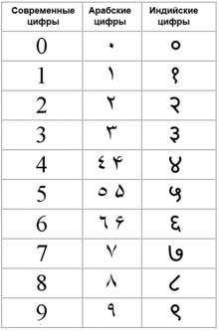
Цифры в числе пишутся слева направо.

Б. М. ГРАНДЕ. ВВЕДЕНИЕ В СРАВНИТЕЛЬНОЕ ИЗУЧЕНИЕ СЕМИТСКИХ ЯЗЫКОВ. М. 1998, СТР 389-390
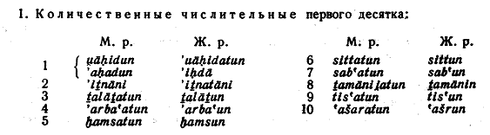
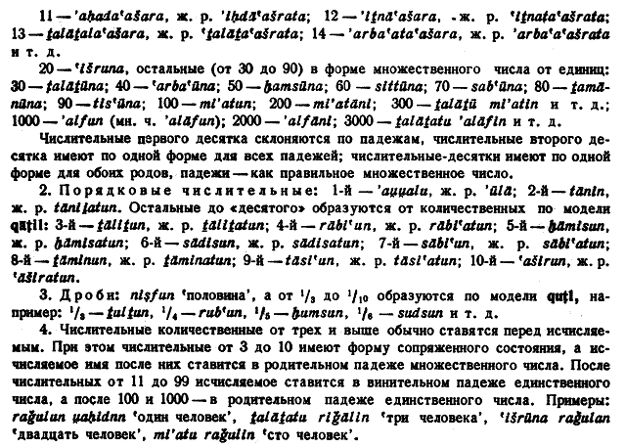
http://ru.arabian.wikia.com/wiki/Количественные_числительные
http://ru.arabian.wikia.com/wiki/Порядковые_числительные

От 1 до 10
Число | Мужской род | Произношение | Женский род | Произношение
один | وَاحِدٌ | [wa:hidun] | وَاحِدَةٌ | [wa:hidatun]
два | إِثْنَانِ | [ithna:ni] | إِثْنَتَانِ | [ithnata:ni]
три | ثَلاَثٌ | [thala:thun] | ثَلَاثَةٌ | [thala:thatun]
четыре | أَرْبَعٌ | ['arba3un] | أَرْبَعَةٌ | ['arba3atun]
пять | خَمْسٌ | [hamsun] | خَمْسَةٌ | [hamsatun]
шесть | سِتٌّ | [sittun] | سِتَّةٌ | [sittatun]
семь | سَبْعٌ | [sab3un] | سَبْعَةٌ | [sab3atun]
восемь | ثَمَانٍ | [thama:nin] | ثَمَانِيَةٌ | [thama:niyatun]
девять | تِسْعٌ | [tis3un] | تِسْعَةٌ | [tis3atun]
десять | عَشَرٌ | [3asharun] | عَشَرَة | [3asharatun]
При счете один, два - форма мужского рода, остальные - форма женского рода.
- Числительные один и два согласуются с исчисляемым в роде, числе, падеже и состоянии.
- Наличие двойственного числа позволяет опускать число два
- числительные от 3 до 10 образуют с именем исчисляемым идафу. Числительное занимает позицию первого члена идафы в роде, противоположному роду единственного числа исчисляемого. Исчисляемое имеет форму родительного падежа множественного числа неопределенного состояния.

От 11 до 19
Количественные числительные от 11 до 19 представляют собой конструкцию, состоящую из единиц в сопряженной форме и десятка عَثَرْ, произносимую как одно слово. Оба компонента в любой синтаксической позиции имеют форму винительного падежа без танвина, за исключением числительного двенадцать, в котором элемент إِثْنَا склоняется по форме двойственного числаإِثْنَيْ.
Число | С исчисляемыми мужского рода | Произношение | С исчисляемыми женского рода | Произношение
одиннадцать | أَحِدَ عَشَرَ | ['ahida3ashara] | إِحْدَى عَشَرَةَ | ['ihda:3asharata]
двенадцать | إِثْنَا عَشَرَ | ['ithna3ashara] | إِثْنَتَا عَشَرَةَ | ['ithnata:3asharata]
тринадцать | ثَلاَثَةَ عَشَرَ | [thala:thata3ashara] | ثَلَاثَ عَشَرَةَ | [thala:tha3asharata]
четырнадцать | أَرْبَعَةَ عَشَرَ | ['arba3ata3ashara] | أَرْبَعَ عَشَرَةَ | ['arba3a3asharata]
пятнадцать | خَمْسَةَ عَشَرَ | [hamsata3ashara] | خَمْسَ عَشَرَةَ | [hamsa3asharata]
шестнадцать | سِتَّةَ عَشَرَ | [sittata3ashara] | سِتَّ عَشَرَةَ | [sitta3asharata]
семнадцать | سَبْعَةَ عَشَرَ | [sab3ata3ashara] | سَبْعَ عَشَرَةَ | [sab3a3asharata]
восемнадцать | ثَمَانِيَةَ عَشَرَ | [thama:niyata3ashara] | ثَمَانِيَ عَشَرَةَ | [thama:niya3asharata]
девятнадцать | تِسْعَةَ عَشَرَ | [tis3ata3ashara] | تِسْعَ عَشَرَةَ | [tis3a3asharata]
Количественные числительные от 20 до 99 образуются из двух частей: десятков и единиц.
Десятки образуются от корня соответствующего числительного, кроме 20ти.
Числительные, обозначающие круглые десятки, имеют единую форму для обоих родов и склоняются по третьему типу склонения.
Единицы в сложных числительных от 23 до 29 и 33 до 39 и т.д ставятся в роде противоположном исчисляемому.
Исчисляемое всегда в форме единственного числа винительного падежа неопределенного состояния.
1 | wāḥid(un) | واحدٌ
2 | ʼiṯnān(i) | إثنانِ
3 | ṯalāṯa(tun) | ثلاثةٌ
4 | ʼarbaʻa(tun) | أربعةٌ
5 | ḫamsa(tun) | خمسةٌ
6 | sitta(tun) | ستّةٌ
7 | sabʻa(tun) | سبعةٌ
8 | ṯamāniya(tun) | ثمانيّةٌ
9 | tisʻa(tun) | تسعةٌ
10 | ʻašara(tun) | عشرةٌ
11 | ʼaḥada ʻašara | أحدَ عشر
12 | ʼiṯnā ʻašara | إثنا عشر
13 | ṯalāṯata ʻašara | ثلاثةَ عشر
20 | ʻišrūn(a) | عشرون
21 | wāḥidun wa-ʻišrūn(a) | واحد وعشرون
22 | ʼiṯnāni wa-ʻišrūn(a) | إثنان وعشرون
23 | ṯalāṯatu wa-ʻišrūn(a) | ثلاثة وعشرون
30 | ṯalāṯūn(a) | ثلاتون
40 | ʼarbaʻūn(a) | أربعون
100 | miʼa(tu) | مئة
1000 | ʼalf(u) | ألف

Дроби
Модель. Дроби меньше "одной второй" образуются по модели: ед.ч. fuʻl(فعل) , мн.ч. ʼafʻāl (أفعال) .
niṣf(un) | نصف | "половина"
ṯulṯ(un) | ثلث | "одна треть"
ṯulṯān(i) | ثلثان | "две трети"
rubʻ(un) | ربع | "одна четвертая"
ṯalaṯatu arbāʻ(in) | ثلاثة أرباع | "три четвертых"

Порядковые числительные.
Модель. Порядковые числительные больше чем "второй" формируются по модели: fāʻil(un), fāʻila(tun) :
 | أول | ʼawwal(u), | أولى | ʼūlā | первый
 | ثانٍ | ṯānin | ثانية | ṯāniya(tun) | второй
 | ثالث | ṯāliṯ(un), | ثالثة | ṯāliṯa(tun) | третий
 | رابع | rābiʻ(un), | رابعة | rābiʻa(tun) | четвертый
 | خامس | ḫāmis(un), | خامسة | ḫāmisa(tun) | пятый
 | سادس | sādis(un), | سادسة | sādisa(tun) | шестой
 | سابع | sābiʻ(un), | سابعة | sābiʻa(tun) | седьмой
 | ثامن | ṯāmin(un), | ثامنة | ṯāmina(tun) | восьмой
 | تاسع | tāsiʻ(un), | تاسعة | tāsiʻa(tun) | девятый
 | عاشر | ʻāšir(un), | عاشرة | ʻāšira(tun) | десятый
    - Числительные в других семитских языках
И.Дьяконов. Языки Древней Передней Азии, М. 1967, стр.394-395
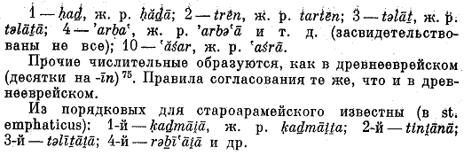
Б. М. ГРАНДЕ. ВВЕДЕНИЕ В СРАВНИТЕЛЬНОЕ ИЗУЧЕНИЕ СЕМИТСКИХ ЯЗЫКОВ. М. 1998, СТР 301-303
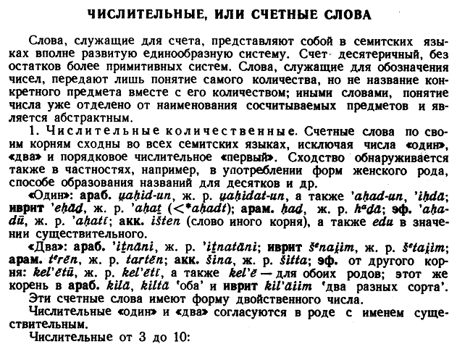
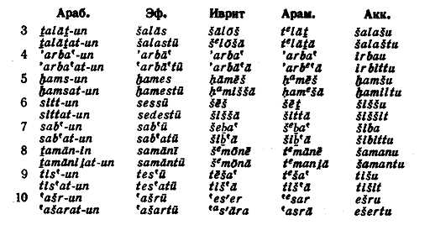
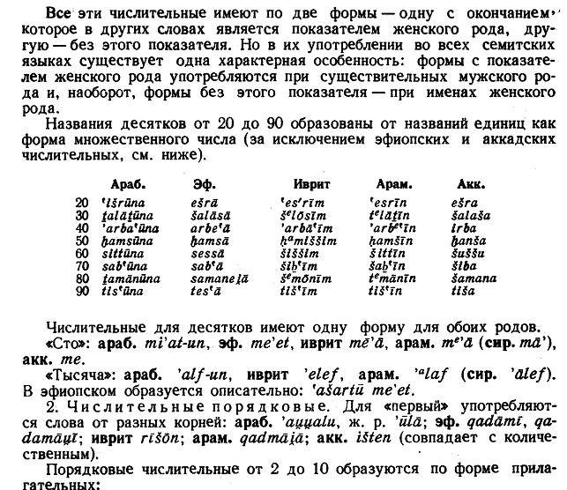
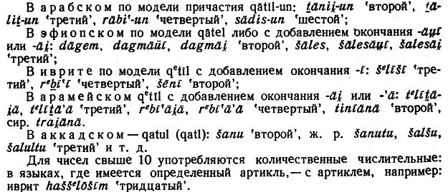
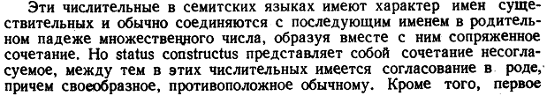
    - Числительные в других земных языках
В турецком:
А.Н. Кононов. Грамматика турецкого языка. М. 1941, стр. 89-93
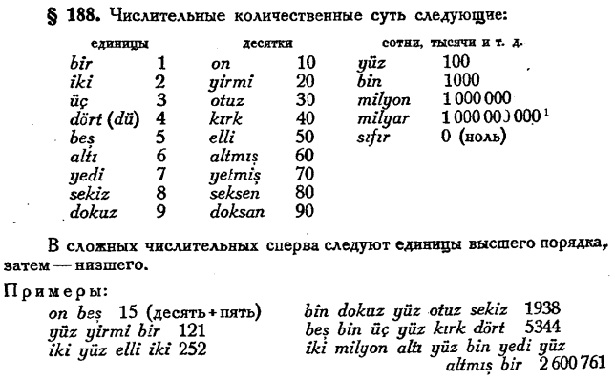
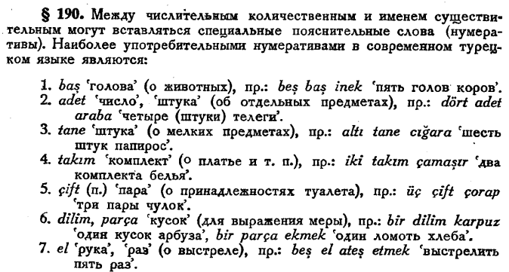
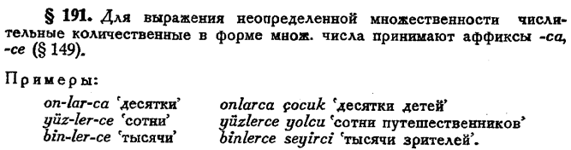
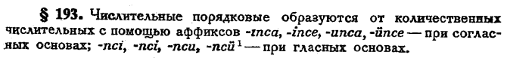
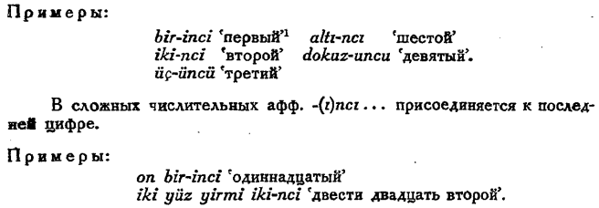
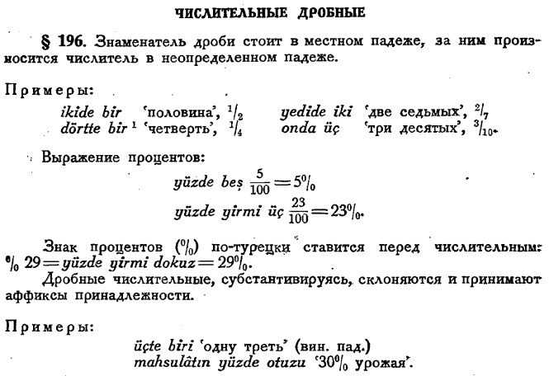
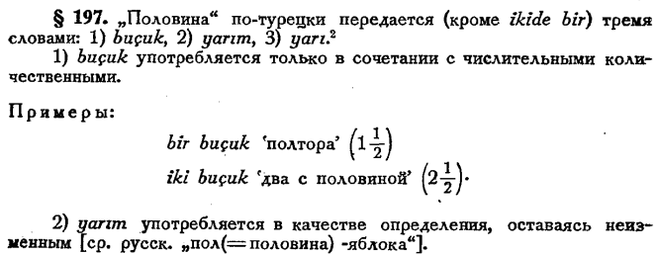
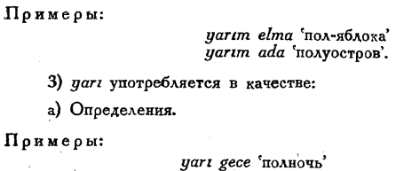
В персидском:
И.К. Овчинникова. Учебник персидского языка. Часть 1-я. М. 1956, стр. 274-277
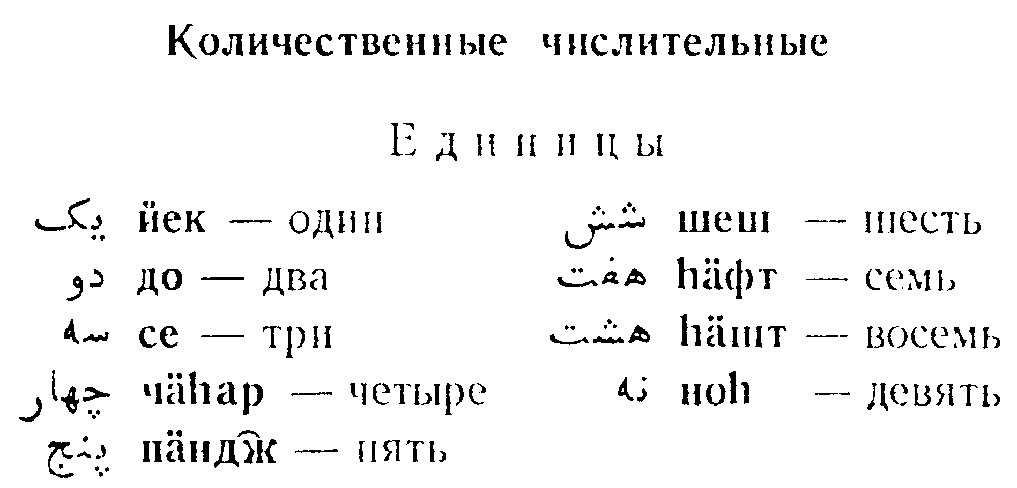
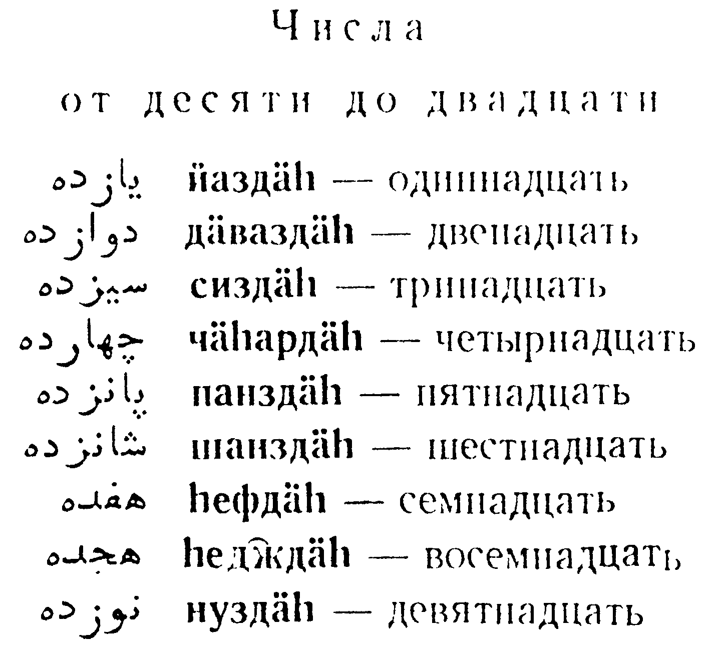
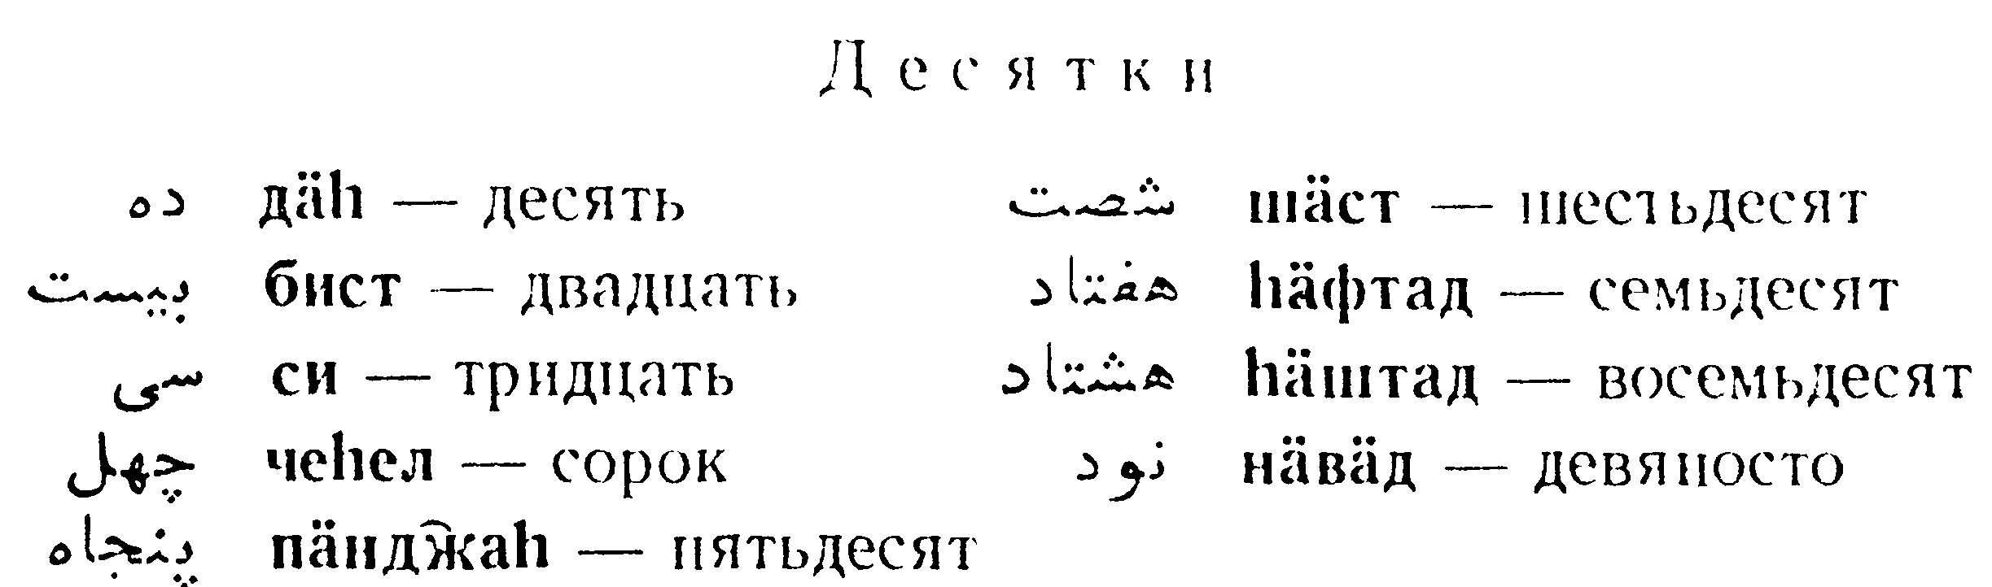
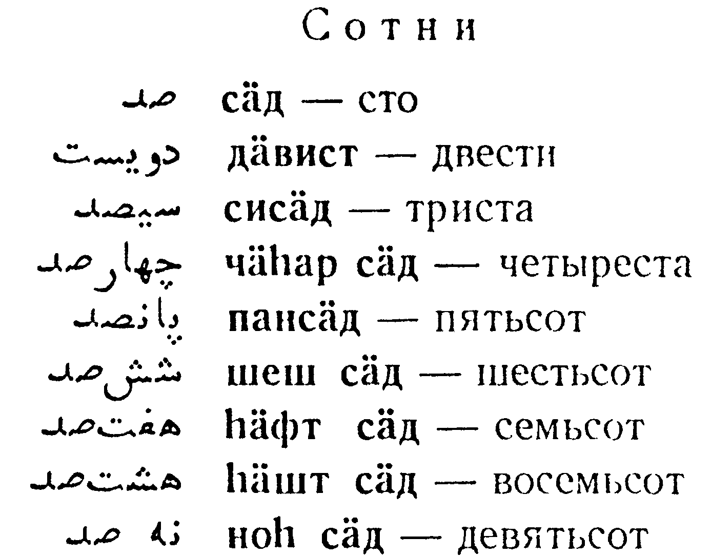
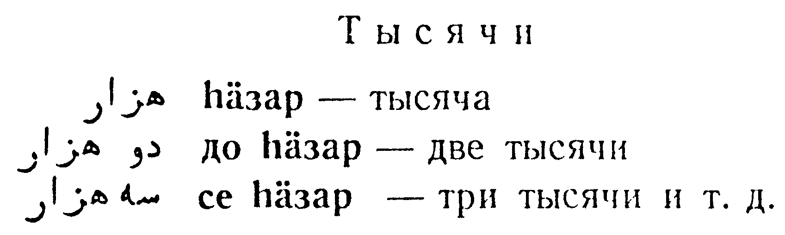
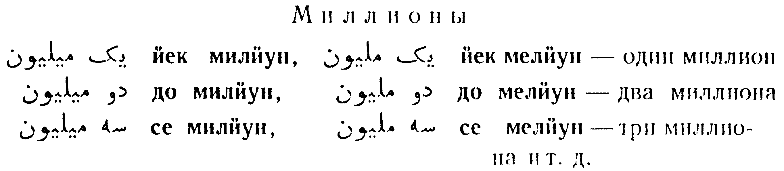
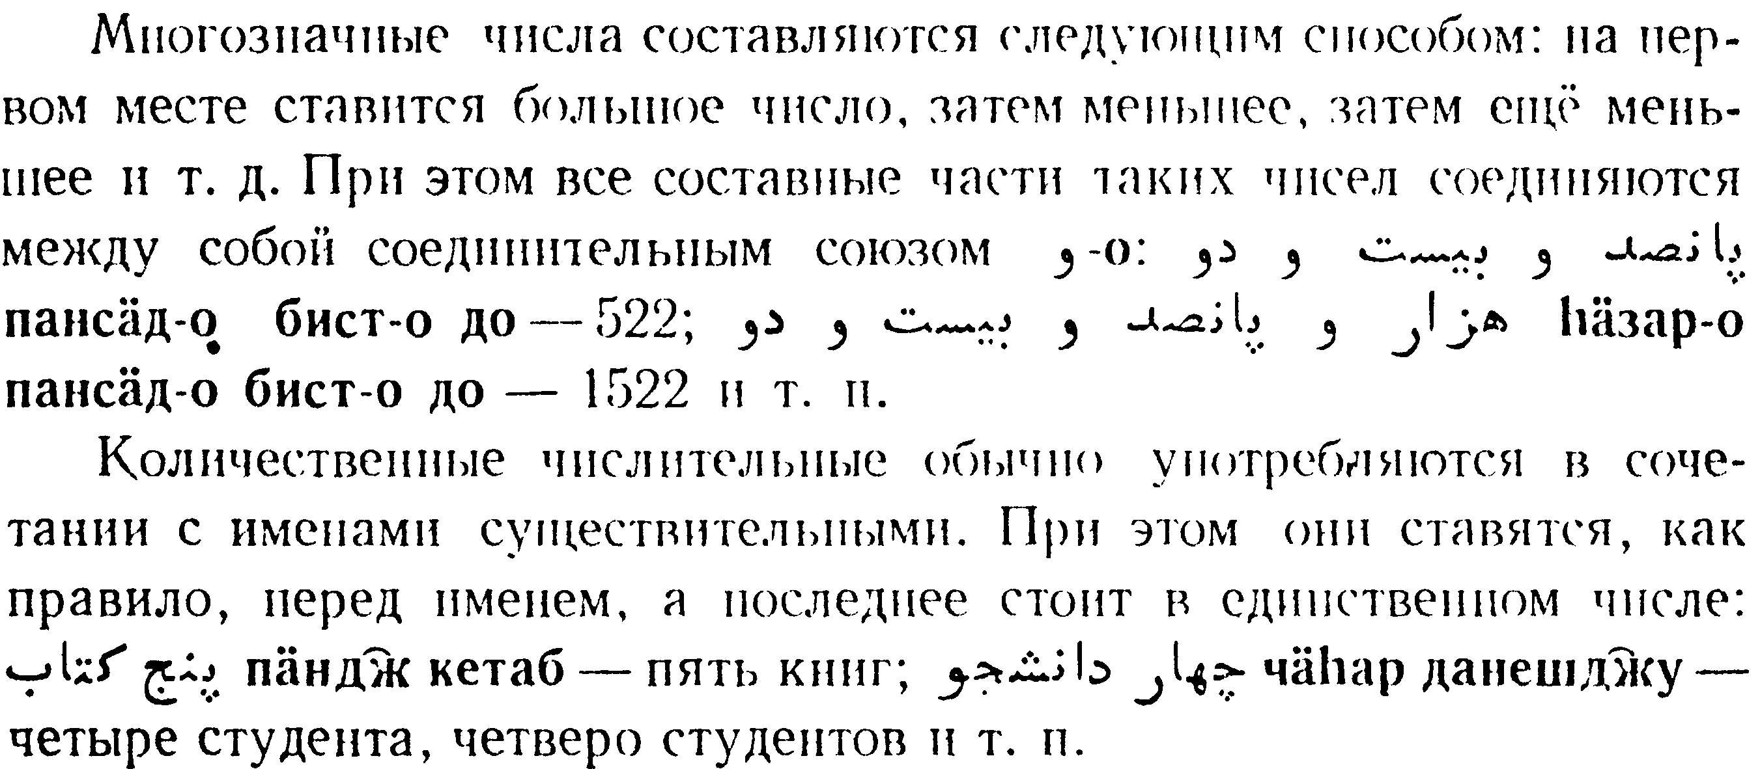
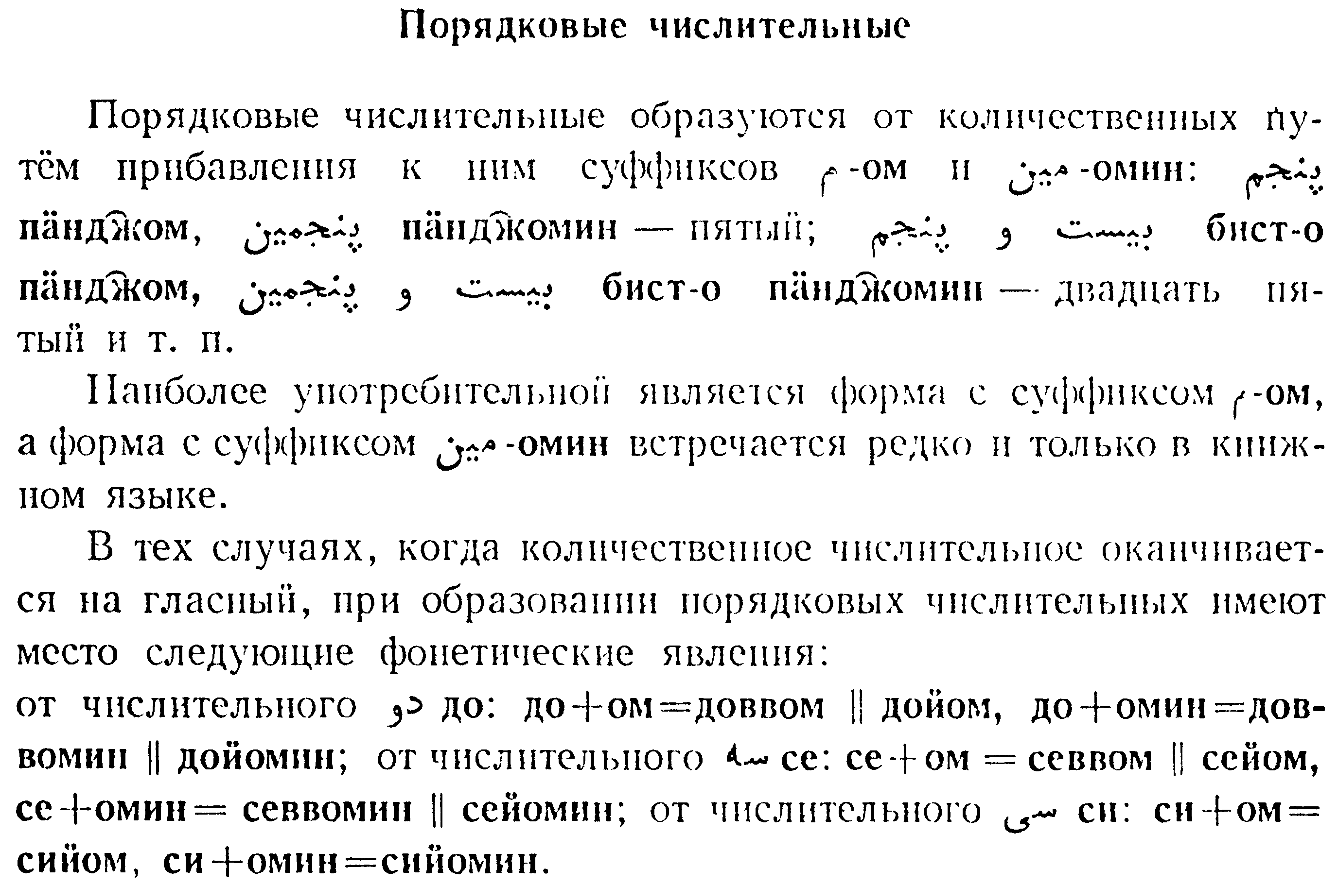
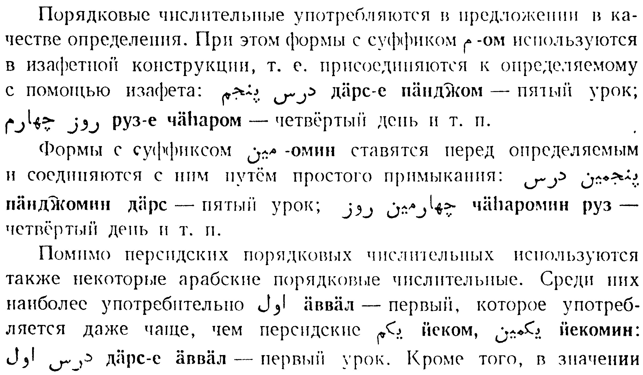
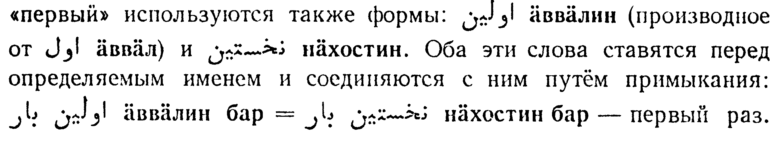
Ю.В. Рубинчик. Грамматика современного литературного персидского языка, М. 2001, стр. 190, 194-195
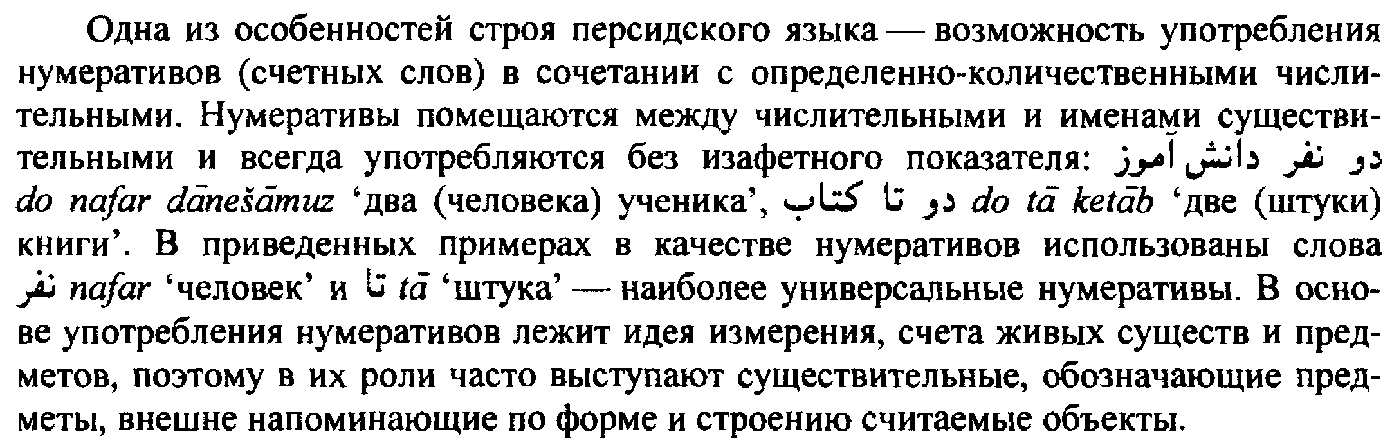

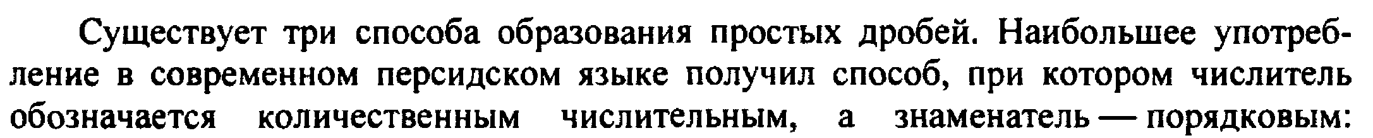
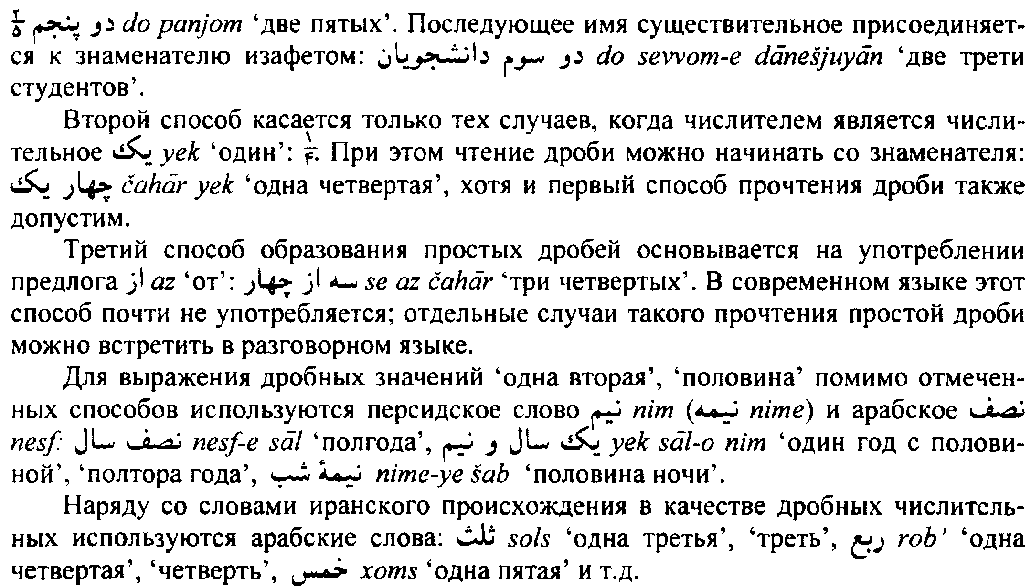
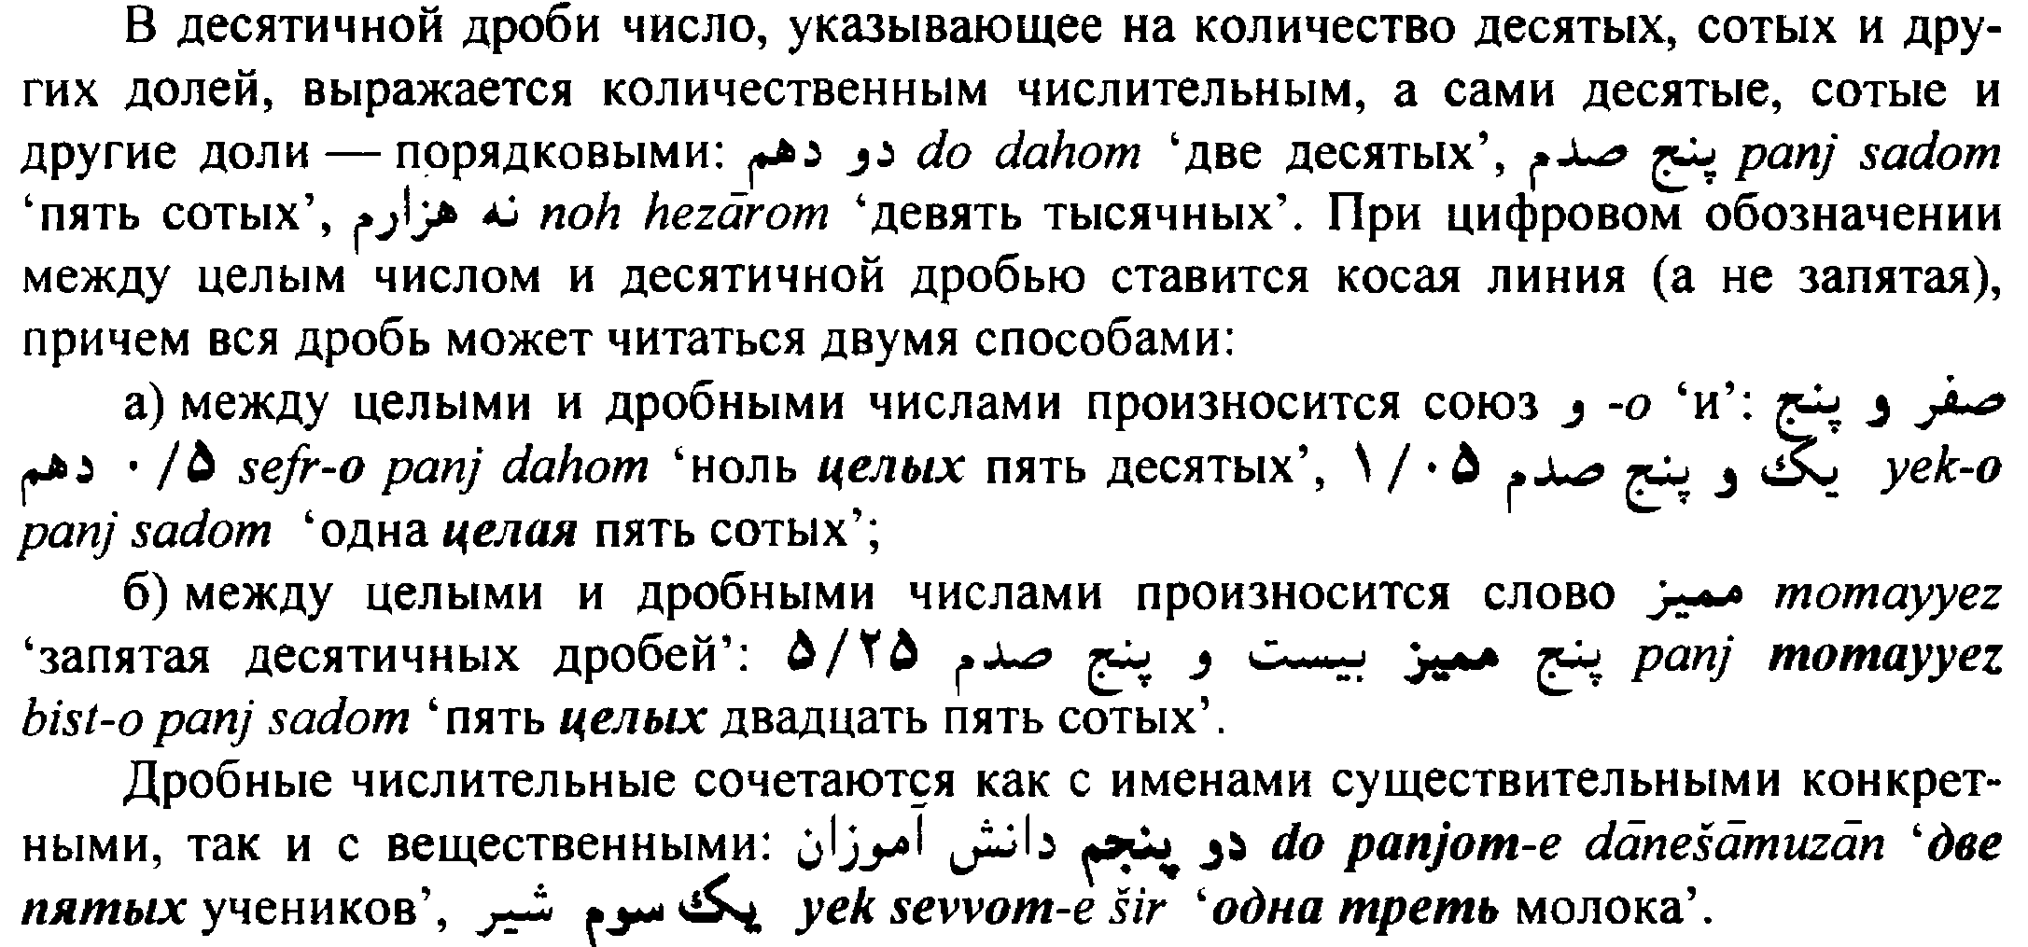

В готском:
С.И.ДУБИНИН, М.В.БОНДАРЕНКО, А.Е.ТЕТЕРЕВЁНКОВ. ГОТСКИЙ ЯЗЫК. САМАРА 2006. стр.57-59
В готских текстах Библии представлены следующие количественные числительные от 1 до 20: 1 - ains, 2 – twai (м.р.) и twos (ж.р.), 3 - þreis, 4 - fidwor, 5 - fimf, 6 - saihs, 7 - sibun, 8 - ahtau, 9 - niun, 10 - taihun.
Числительные 11 - ainlif, 12 - twalif образованы с компонентом -lif (ср. af-lifnan ‘оставаться лишним’, bi-leiban ‘оставаться’ < герм. *liþ ‘остающийся сверх’). Числительные 14 - fidwortaihun, 15 - fimftaihun
образованы основосложением с компонентом -taihun, имевшим неясную этимологию: ‘десять’ < *‘дюжина’(?).
Числительные от 20 до 100 имели разнообразные структуры: 20 - twai tigjus, 30 - þreis tigjus, 60 - saihs tigjus являлись сочетаниями с -u-основным существительным *-tigjus ‘десять, десяток’ во множественном числе - своеобразным аналогом taihun.
Числительные 70 - sibuntehund, 80 - ahtautehund, 90 - niuntehund, 100 - taihuntehund являются сложными словами, где второй компонент -tehund соотносим с -taihun. В готском языке встречается в косвенной форме и существительное hunda ‘сотни’ (ср. hunda-faþs ‘сотник’), т.е. корень *hund
видимо обозначал ‘большую сотню’ (десять дюжин), но был переосмыслен. Этим объясняется наличие дублетов hund и taihuntehund ‘сотня из десяти десятков’. Возможно, что и tehund имело раньше значение ‘большой десяток, дюжина’. О неполном этимологическом тождестве hund / taihuntehund свидетельствует текстовое примечание: fimfhundam - taihuntewjam ‘fimfhundam - taihuntewjam ‘пятистам, состоящим из десятков’.
Числительные 200 - twa hunda, 300 - þrija hunda и т.д. образованы описательно, как и числительные от 1000 - þusundi (ж.р., -jô-основа): twos þusundjos (2 000) и т. п.; 10 000 - taihun þusundjos, 20 000 - twai tigjus þusundjo.
Порядковые числительные в готском языке, начиная с ‘третий’ и так далее, образованы от количественных числительных присоединением суффикса –d(t)a / -dja (<*герм. –þa / -þia). В письменных памятниках зафиксированы лишь формы: þridja ‘третий’, ahtuda ‘восьмой’, niunda
‘девятый’, saihsta ‘шестой’, fimfta ‘пятый’, taihunda ‘десятый’, fimftaihunda ‘пятнадцатый’. Они имели словоизменительные формы по образцу слабого склонения прилагательных.
Числительные ‘первый’ fruma (м.р.), frumo (ср.р.), frumei (ж.р.) и ‘второй’ anþar (м.р.), anþaro (ср.р.), образованы от именных основ. Fruma склоняется как слабое прилагательное, но в женском роде по типу -ein-основ, а anþar изменяется по модели сильного склонения прилагательных (в именительном падеже единственного числа мужского рода – чистая основа, а в среднем роде отсутствует местоименная форма с –ta).
В готском представлены также числительные с распределительным значением, образованные описательно: bi, ƕasuh, ƕarjizuh + количественное числительное (ср.: twans ƕansuh, bi twans ‘каждые двое’) с собирательным значением: bai, tweihnai ‘оба’, и обозначающие кратное множество с компонентом –falþ: fidurfalþ ‘четырехкратный’ (ср.: falþan ‘складывать’).
  - Числительные в языках Арды
    - Числительные в адунайском
В адунайском известны всего несколько числительных. Это количественные числительные: hazid, hazad «семь», satta «два», и корень ?IR «один, одинокий» (SD 247, 427, 428, 432).
Слова hazid, hazad "seven" (SD 247, 427, 428) «семь» могут быть родственными кхуздульскому корню kh-z-d «гном» в словах khuzd, khazad, khizdîn, khizidûn (RC 225, 269, PE 17/35, WJ 180), ввиду наличия одинаковых согласных в корне. Это может быть связано с тем, что у гномов было семь родов. Это числительное могло образоваться как без родственной связи с кхуздулом, просто как обозначение гномов как «семеро», так и может быть тесно связано с кхуздулом и показывать возможный первичный смысл кхуздульского корня kh-z-d «гном, гномы, гномий» как «семь, семеро».
Слово satta «два» "two" (SD 428) может быть близко корню из Этимологий AT(AT)- again, back (снова, опять, обратно), Q ata again, ata-, at- back, again, re-; а также tat, atta = two (два); Q atta two (два), LR 349. В адунайском слове можно выделить возможный усилительный или словообразовательный префикс S-, возможно родственный усилительному или словообразовательному префиксу z-, что может быть выделен в адунайских словах zini «женщина», SD 437 (z- + INI, что может быть родственно корню из Этимологий INI «женщина», LR 361, как через валарин и кхуздул, так и через эльфийские языки), в корне ZIR (Z- + IRl «любовь, преданность», SD 305, 423), а также в zigûr (SD 437, имя Саурона) «волшебник, колдун» (Z- + GUR, что может быть родственно корню GUR в ugru «тьма», SD 247, 306, 437), zimra «драгоценность» (Z- + MIR, что может быть родственно корню из Этимологий MIR «драгоценность, драг. камень», UT 224, LR 373), zadan «дом» (Z- + DAN, что может быть родственно корню из Этимологий TAN «делать, создавать», LR 390, SD 430), zabathan «смиренный, усмиренный, униженный» (Z-+BATh, что может быть родственно корню из Этимологий BAD «судить», LR 350, SD 247).
Подобный суффикс мог быть и в кхуздуле, в словах uzbad «лорд, повелитель» (PE 17/47) с корнем Z-B-D (возможно Z-+B-D), что может быть близок к корню из Этимологий BAD «судья» (LR 350), или родственным ему через валарин.
Также в адунайском слове satta «два» "two" можно выделить корень TAT или ATTA, который кажется родственным суффиксу -at (или его корню) двойственного числа адунайского языка или является производным от него корнем, с геминацией.
Приведенный Толкином корень ʔIR “one, alone” «один, одинокий» (SD 432), отчетливо выделяется в имени бога Êru "the One" (WJ 402). Имя Эру – очевидно валаринское, и возможно упомянутый корень также имеет валаринское происхождение, через кхуздул. Адунайский корень может быть родственным корню Этимологий ERE- be alone, deprived (быть одиноким, заброшенным) – LR 356.
Сказано, что «Существует также некоторое количество древних элементов: аффиксов, корней местоимений и числительных, предложных основ и т.д., в которых есть только один согласный» (SD 416).
Также о числительных сказано, что «количественные числительные являются существительными (кроме «один») и следуют за определяемыми существительными» (SD 427), как в gimli hazid ' 7 of stars (семь звезд) '» (SD 427, 428). Также упомянута форма hazad в balîk hazad ships seven (кораблей семь, SD 247).
Про порядковые числительные в адунайском ничего не известно.
Также известно возможное дробное числительное banath "wife" «жена (возможно, буквально «половина» женского рода», SD 437) может быть родственным вестронскому ba-, ban(a) "half" «половина» (PM:51)

    - Числительные в вестроне
В вестроне представлены следующие числительные:
tharantîn "quarter, fourth part" «четверть, четвертая часть» (PM:45). Возможно, состоит из двух частей – tharan «четыре» и tîn «часть».
tharni "quarter, farthing" (the fourth part of a coin, but also used of the farthings of the Shire) «четверть, фартинг (четвертая часть монеты, также используемая для Фартингов, частей Шира)» - аналог эльфийского canath (PM:45)
Слово castar, название монеты (аналог эльфийского miriel) может быть родственным квенийскому kanasta, kasta, kansat – ¼, kaista, kast, kaistanotie – 1/10, (VT 48/11). От корней SAT divide, apportion «разделять, распределять» (VT 42/12-20) и корней из Этимологий KAYAN-, KAYAR- ten «десять» (возможно, производные от KAY-), KÁNAT- four «четыре» (возможно, первичная форма KÁN) – LR 362, 363.
Также известно возможное дробное числительное ba-, ban(a) "half" «половина» (PM:51), оно может быть родственным адунайскому banath "wife" «жена (возможно, буквально «половина» женского рода» (SD 437).
    - Числительные в валарине
Корни числительных приведены в Этимологиях, что могут представлять начальный вариант валарина, на основе которого создан кхуздул.
В частности это (LR 349, 356, 362-364, 368, 373, 376, 379, 383, 391, 394, 400):
ERE- be alone, deprived (одинокий, заброшенный),
MINI- stand alone, stick out, (one) «одиноко стоять, торчать, (один)» (*miniia single, distinct, unique «простой, отличающийся, уникальный»),
AT(AT) - again, back «снова, обратно», tat, atta = two (два), ʻTAT- oldest form (древняя форма) at(at)? Two «два»,
TATA- double «дважды, двойной»,
YŪ- two, both «оба».
NEL- , NÉL-ED- three «три»,
KÁNAT- four «четыре».
LEP- (LEPEN, LEPEK) five «пять»,
ÉNEK- six «шесть»,
OT- (OTOS, OTOK) seven «семь»,
TOL-OTH/OT eight «восемь»,
NÉTER- nine «девять»,
KAYAN-, KAYAR- ten «десять»,
MINIK-W- eleven «одиннадцать» (возможно, производное от MINI-
RÁSAT- twelve «двенадцать». возможно, производное с участием AT(AT) – .
Также представлено порядковое числительное
ING- first, foremost «первый». inga first. (LR 361)
Также представлено возможное дробное числительное PER- divide in middle, halve «разделять посередине, половина» (LR 380).
Эти корни являются основой числительных эльфийских языков, но возможно также могли перейти в кхуздул из валарина.
Также сказано, что название людей в квенья atani – это перевод валаринского слова, обозначавшего людей и означавшего «вторые» (WJ 403). Это может быть связано с корнем из начального валарина Этимологий AT «снова, опять, два», а форма atan – может быть формой порядкового числительного «второй» 1а2an.
От корня KHOTH- gather (собирать) образовано *khotsē assembly (собрание): N hoth host, crowd (племя), приведена форма host gross (144) – LR 364. Этот корень может быть родственным адунайскому слову kathu, kathi «все» (также в kathuphazgan, SD 247, 312, 429), а host может быть близким роханскому kastu «сокровище» (Прилож. F).
Также в РЕ 14/17, VT 48/24 сказано. что была создана полная двенадцатеричная система, с особыми словами для чисел 12 (дюжина), 18 и 144 (гросс). Там же упомянуты неопубликованные таблицы корней числительных валианских и оромейских языков, что может включать в качестве «валианских языков» - собственно валарин (а также упомянутый язык детей валар, валаринди) и праквендийский и прочие эльфийские языки как оромейские языки – согласно Ламмас и Тенгвеста квендеринва (LR 169, 194). Эти таблицы, как считают П. Винн и Кр. Гилсон, соответствуют по времени написания (конец 30-х годов) Ламмас (и, возможно, ранним Этимологиям). Из этих таблиц приведены nakat 18, rasat 12, yurasta 24 (РЕ 14/17). Эти числительные соответствуют корням начального валарина Этимологий - RÁSAT- twelve «двенадцать», YŪ- two, both (оба). Также упомянуто, что 19 было «1+ nakat», и числа 20-23 образовывались похожим образом (видимо, 2+ nakat, 3 + nakat и т.д.). Корень nakat – возможно, производный от ÉNEK- six «шесть», то есть возможен общий корень N-K и производный суффикс AT, возможно из корня AT(AT) - again, back «снова, обратно», то есть признак многократного повторения или кратности двум.
Можно выделить шаблоны форм числительных: 1a2 (kay, nak, `at), 1a2a3 (nakat, rasat, kayan, kayar, kanat), 1e2 (nel, lep), 1e2e3 (neled, neter, `enek. lepen, lepek), 1o2 (tol, `ot), e1e2 (enek, e1e (ere).

В позднем валарине:
В позднем валарине возможно числительное «один» в имени бога Eru – его перевод ‘the One’ « (этот) Один, Единственный» (WJ 402), что может быть родственным адунайскому корню ʔIR “one, alone” «один, одинокий» (SD 432). Но там же сказано что валаринский эквивалент слова Eru нигде не представлен, и это эльфийское слово. А адунайский корень мог быть заимствованием из квенья.
Также возможно, что именно окончание валаринских имен валар –az, -ez, -oz (в A3ûlêz, Arômêz, ayanûz, mâchanâz, mâchanumâz, Mânawenûz, Tulukhastâz, Ulubôz, Ullubôz, корень -Z, или `-Z, WJ 399-400) означало «один», так как одно из имен, Mânawenûz переведено как "Blessed One, One (closest) in accord with Eru" «Благословенный (некто, один), (некто, один), близкий в согласии с Эру» с использованием слова One «один», и по аналогии с числительным ash "one" «один» из черного наречия (PE 17/11), созданного на основе валарина. Также описано ayanûz как ‘one of the “order” of the Valar and Maiar, made before Eä’ (один из ряда (этих) валар и майяр, созданного вне Эа).
При заимствовании валаринских слов в эльфийские языки z могло переходить в r (как mirubhōzē перешло в miruvóre, PE 17/ 37, WJ 399), а оттуда заимствоваться в адунайский, отсюда гипотетическое *Ezu из валарина могло стать в эльфийском Eru и дать в адунайском ʔIR. На это может намекать сохранение z вместо r в эльфийских словах ваньярина. Ваньярин мог получить влияние валарина и ваньяр могли более точно передавать звуки валаринских слов.
Но также возможно, что окончание –az, -ez, -oz означало «вала» или было показателем падежа (как –s в праиндоевропейском)
    - Числительные в других языках Арды
Также известно числительное ash "one" «один» (PE 17/11) в черном наречии. Черное наречие создано, предположительно, также на основе валарина, как и кхуздул, и это слово могло представлять валаринское слово, окончание валаринских имен валар –az, -ez, -oz, что могло перейти и в кхуздул. Но это очень гипотетично.

Согласно «О гномах и людях», эльфийское слово atan «человек» было по происхождению заимствованием из беорского (РМ 324). Оно может включать окончание ср. рода –an и корень at, что может быть родственным корню из начального валарина Этимологий AT(AT)- «снова, назад, два», что также проявляется в адунайском satta «два» и окончании двойственного числа – at. Сказано, что название людей в квенья atani – это перевод валаринского слова, обозначавшего людей и означавшего «вторые» (WJ 403).
Это соответствует легенде о том, что люди – вторые по счету дети Эру (после эльфов). Отсюда вывод, что беорское atan могло означать «второй» и являться числительным.

Об эволюции числительных в эльфийских языках подробно рассказывает статья Торстена Ренка:
http://www.phy.duke.edu/~trenk/elvish/numerals.html

Числительные в квенья (РЕ 17/95, РЕ 14/51, VT 42):
- minë = one 1
- atta = two 2
- neldë = three 3
- canta = four 4
- lempe = five 5 (lemin)
- enquë = six 6 (enekse)
- otso = seven 7
- tolto = eight 8
- nertë = nine 9
- cainen = ten 10
- minquë = eleven 11
- yunquë = twelve 12
- yunquente 13 (букв. 12 и одним больше) = yunque+ente (одним больше), nelquea (quainel)
- (quaican) - 14
- Lepenque – 15 (quailepen)
- Enenque – 16 (quaique)
- Otoque – 17
- Nahta 18 (корень nakat, PE 14/17), toloque
- Neterque - 19
- Yukainen – 20
- Lempekainen (Leminkainen) – 50
- Otsokainen - 70
- *haran = one hundred 100 (ранее tuksa)
Также в ранних вариантах квенья Толкин указывал числительные (PE 12/95, PE 14/49, 83):
100. | tuksa
110. | kea tuksa или minqekainen
120. | yukainen tuksa или yunqekainen
200. | yúyo tuksa, yutuksa (PE14:83)
300. | nelde tukse (PE14:83)
1000. | tuksakainen or tuksainen или húme (большое число) (maite в PE14:83)
2000. | yúyo húmi
'million' | mindóra (sóra очень большое число в PE14:83)
'2 million' | yundóra (yundóre «миллион» в PE14:83)
'3 million' | neldóra (neldóre «миллиард» в PE14:83)
'*4 million' | kantóra (kantóre «триллион» в PE14:83)
Порядковые числительные: (VT 48/11-15, 24)
Minya – 1-й, tatya – 2-й, nelya, neldea – 3-й, kantea – 4-й, lemenya, lempea – 5-й, enquea – 6-й, otsea – 7-й, toltea – 8-й, nertea – 9-й, quainea – 10-й
kean, keante (VT 48/12, 13)
корень kwaya, kwayam «полностью, все, все 10 пальцев» – quean, quain 10 (VT 42/24)
Дроби:
От корня SAT «разделять», asta «часть» (VT 48/11)
½ - peresta, perta, 1/3 – nelesta, neldesta, nelta, ¼ - canasta, kasta, 1/5 – lepesta, 1/6 – enquesta, 1/7 – otosta, osta, 1/8 – tolosta, tosta, 1/9 – neresta, nesta, 1/10 – kaista, kast, 1/11 – minquesta, 1/12 - yunquesta
Nelsat, kansat, lepsat, otsat, tolsat, nersat, kaistanotie – для 10-ричной системы.
Окончание –to (-nto, -sto, -tto), PE 14/51, 84-85
Neldesto – 3-я (часть), kantasto – quarter, 4-я (часть), leminto – 5-я (часть), Enekto (enquesto) – 6-я (часть), otsotto – 7-я (часть), toltosto – 8-я (часть), huetto – 9-я (часть), minquesto – 11-я (часть), yunquetto 12-я (часть), yukainento – 20-я (часть), Tuksanto – 100-я (часть), mindorinto – 1000000-я (часть).

Числительные в синдарине (РЕ 17/95, VT 42):
- min = one 1
- tâd = two 2
- nêl, neleð, neled = three 3
- canad = four 4
- leben = five 5
- eneg = six 6
- odog = seven 7
- toloth = eight 8
- neder = nine 9
- caer или pae = ten 10
- minib (mimp)= eleven 11
- ýneg (imp)= twelve 12
- Meneg – 1000
Порядковые числительные:
mein, main, minui – 1th, tadeg, taid, tadui – 2nd, neleg, neil, nail, nelui – 3rd, cantui, canthui, canhui – 4th, levnui, lefnui – 5th, encui, enchui, enecthui – 6th, othui, odothui – 7th, tolhui, tollui – 8th, nerthui, nedrui – 9th, caenui, paenui – 10th, VT42/10, 24
nelchaenen 30-й
nelchaenen ned 31-й (30-й и одним больше)
Дробные числа:
canath – ¼ часть (PM 45)

Также в ранних вариантах синдарина даны другие числительные: в нолдорине – host 144 (гросс), в номском – 18 unthos (PE11:75), 144 (гросс) beleth(os) (PE11:22), 1000 - mothwen, moth(in) , PE11:58

  - Числительные в кхуздуле. Выводы.
Нам точно не известно о каких-либо кхуздульских числительных.
Можно сделать лишь определенные предположения относительно существования некоторых числительных. По аналогии с близким по звучанию адунайским hazid, hazad «семь» (SD 247, 427-428) - возможно, что первоначальным значением кхуздульского корня Kh-Z-D «гном, гномы» в khuzd, khazad, khuzdul (RC 225, 269, PE 17/35, 85) было «семь, семеро», то есть он относился к семи родам гномов. И адунайское слово могло отражать кхуздульский корень, пронеся его через века, так как адунайский – потомок праязыка людей, что получил влияние кхуздула, и был близок к гномьему. Но также возможно, что числительное могло возникнуть как производное, в качестве нарицательного выражения «гномы» - «семеро, относящиеся к семи (родам)», но как в кхуздуле, так и позже в языках людей.
Возможным подтверждением подобного числительного значения корня Kh-Z-D может быть вероятное толкование значения кхуздульского названия поселения Малых гномов, которое впоследствии стало Норготрондом – Nulukkhizdîn (WJ 180, ранний вариант Nulukhizidûn). Так как элемент Nulu может быть родственным элементу nâla из названия реки Kibil-nâla "Silverlode" «Серебрянка, букв. Серебряная жила» (TI:174, PE 17/37). Элемент nâla может значить "path, course, rivercourse or bed (путь, курс, русло реки)" или «жила» из значения названия реки "Silverlode" «Серебрянка, букв. Серебряная жила». Отсюда название Nulukkhizdîn (Nulukhizidûn) можно толковать как «Жилы гномов». Но также возможно толкование «семь жил» на основе аналогии khizd, khizid с адунайским hazid, hazad «семь». Принадлежность гномам в кхуздуле выражена формами khuzdûl, khazâd (baruk khazâd «топоры гномов», Khazad-dûm «подземелья гномов») и «жилы гномов» могло быть Nulukhazâd или khazâd-nulu. Вряд ли могло быть еще одна форма выражение этого понятия - khizd, khizid. Возможно, это могло быть числительное. Но это лишь гипотетическое предположение, ведь точное значение названия города не дано.
Также можно предположить, что в слове uzbad «лорд, правитель» есть возможное числительное «один, единственный» или «первый» (*uz «первый, единственный, один» + *bad «судья» что может быть родственным корню из начального валарина Этимологий BAD «судья», LR 350), что может быть родственно валаринскому окончанию имен –ûz в Mânawenûz (а также явно родственным формам в других именах валар: -êz, ôz, -az в Arômêz, Ullubôz, Tulukhastâz), которое может также означать «один, единственный» (по переводу имени Mânawenûz "Blessed One" «Благословенный», букв. «благословенный один, некто»). Этот корень также возможен в другом имени-титуле гномьего лорда, Azaghâl (Az-aghâl?), WJ 75, UT 98. Оно также может быть родственным числительному из черного наречия ash «один» (с возможным изменением Z>Sh, –az > ash), т.к. черное наречие, как и кхуздул, вероятно созданы на основе валарина (см. древа языков в Ламмас, Ламмасетен – LR 169, 170). В этом возможном числительном возможен корень –Z, или `-Z (подобно корню `-Z-N из azan, см. РЕ 17/ 37, в кхуздуле слова, начинающиеся с гласного, на самом деле начинались с согласного, гортанной смычки, см. Приложение Е) и шаблон u1 или 1u2. Гортанная смычка, возможно, не произносилась (т.к. произносилось azan) и могла исчезать в написании, ассимилируясь с конечными согласными предыдущих слов в выражении (возможно в uzbad была гортанная смычка в начале слова, но она возможно ассимилировалась с конечным согласным предыдущего слова предложения Balin Fundinul uzbad Khazaddûmu, т.е. fundinul + `uzbad = fundinul uzbad).
Также известен корень числительного `IR «один, одинокий» из родственного кхуздулу адунайского (SD 432). Этот корень может быть близок валаринскому Eru, что также может отображать числительное «один», согласно «Квенди и эльдар», где приведено значение имени бога Eru ‘the One’ « (этот) Один, Единственный» (WJ 402). Сложно выбрать между этими двумя корнями числительных для отображения числительного «один». Слово uz, `uz более аутентично, т.к. выделено из кхуздула, но более гипотетично, т.к. основано на умозрительном предположении. А корень `IR точно подтвержден в близком к кхуздулу, но все же не идентичном кхуздулу адунайском. Возможно принять что в кхуздуле могли быть оба этих корня, как и в валарине, ведь и `uz, и `IR похожи на слова позднего валарина, что могут означать «один» - ûz в Mânawenûz "Blessed One", Eru ‘the One’. В эльфийских языках также использовались два корня для слова «один», ER «один, единственный, уникальный» , MIN «первый, один из ряда других» - см. VT 42/24, возможно, это след валарина. Также возможна аналогия с семитскими языками, где например в арабском возможно использование двух вариантов числительного «один» - wahidun, `ahadun. Возможно, что `IR, связанное с именем единственного, уникального Бога Eru – означало «один, единственный, уникальный», и использовалось для одного имеющегося в наличии или уникального предмета, а `uz, связанное с именами валар, означало «первый, один из ряда других» - использовалось для перечисления предметов и счета.

Согласно «О гномах и людях», эльфийское слово atan «человек» было по происхождению заимствованием из беорского (РМ 324). Оно может включать окончание ср. рода –an и корень at, что может быть родственным праэльфийскому или валаринскому корню AT(AT)- «снова, назад, два» (LR 349), что также проявляется в адунайском satta «два» и окончании двойственного числа –at. Это соответствует легенде о том, что люди – вторые по счету дети Эру (после эльфов), также сказано что квенийское слово atan представляет перевод валаринского слова, обозначающего людей и означающего «вторые». Но возможен вывод, что беорское слово atan могло означать «второй» и являться числительным. Возникает вопрос - какова может быть связь между беорским словом и корнем из валарина? Возможно, через кхуздул, что создан на основе валарина и оказал сильное влияние на праязыки людей (LR 169, 170). Но также вероятно, что через эльфийский язык лесных эльфов, с которыми люди также встречались до прихода в Белерианд и их язык также оказал влияние на праязыки людей, согласно древам языков Ламмас, Ламасетен и Тенгвеста квендеринва.
Но окончание –an похоже на окончание -an (-ân) в кхуздульских словах Gabilân, Thorewilân (WJ 336), а также на суффикс именительного падежа существительных общего рода, или причастий, а также возможно определенный артикль -an (-ân) в адунайском, близком к кхуздулу (SD 247, 430). Возможно, это может являться косвенным доказательством того, что беорское слово связано с валаринским корнем через кхуздул. Также косвенным доводом связи валаринского корня AT(AT)- «снова, назад, два» с языками людей через кхуздул может служить суффикс двойственного числа –at и числительное satta «два» в адунайском. Если satta «два» могло быть адаптацией квенийского atta «два», то суффикс –at – более древний элемент и может быть связан с валаринским корнем и беорским словом.
Поэтому можно принять вероятность наличия в кхуздуле корня *AT или *`AT, с учетом особенностей фонологии кхуздула (того, что слова, начинающиеся на гласную, начинались на гортанную смычку – см. Приложение Е к ВК, а также РЕ 17/37 – azan от `-Z-N), и возможного шаблона образования порядковых числительных с помощью окончания –an (a1an или 1a2an).

При реконструкции других числительных кхуздула следует опираться на сведения из других языков Арды, родственных кхуздулу, в частности из адунайского, вестрона и валарина.
Возможно извлечь числительное «четыре» из вестронского tharantîn "quarter, fourth part" «четверть, четвертая часть» (PM:45), tharni "quarter, farthing" (the fourth part of a coin, but also used of the farthings of the Shire) «четверть, фартинг (четвертая часть монеты, также используемая для Фартингов, частей Шира)». Можно выделить корень Th-R-N (ThARAN) «четыре». Также возможен корень Th-R (ThAR) и форма дробного числительного с суффиксом –аn: 1а2аn, возможно с участием формы порядкового числительного с суффиксом –аn (как в `atan). Но тогда маловероятно стяжение гласных в производной форме 1а2-an-i=1a2-ni в tharni . Более вероятна видоизмененная форма 1а23i от корня Th-R-N (ThARAN). И тогда корень Th-R может входить в противоречие с корнем Th-R Thore из возможного кхуздульского слова Thorewilan. Корень и слово Thore скорее всего не имеют отношение к числительному «четыре», точного значения слова не дано, более вероятно что это слово могло означать «большой, главный» по аналогии с значением эльфийского названия реки Гелион «Большой, великий» и Duin daer «Великая река» (WJ 336) и возможно, близостью к корню начального валарина Этимологий TUR- power, control, mastery, victory (мощь, сила, превосходство, победа) – LR 395. От thore возможна производная форма *Thar-b-un «победа» в Uruktharbun.
Так что более вероятен корень Th-R-N и числительное tharan «четыре». Согласный Th в вестроне мог быть глухим зубным щелевым согласным [θ] и мог представлять глухой зубной щелевой согласный [θ] из предка вестрона, позднего адунайского (SD 416, 419). В позднем адунайском в глухой зубной щелевой согласный Th [θ] перешел придыхательный глухой альвеолярный взрывной th [t^{h}] из раннего адунайского (SD 418, 419), что в свою очередь мог представлять придыхательный согласный кхуздула (th [t^{h}] из кхуздула в адунайский скорее всего переходил без изменений как в Thark «посох» в Tharkûn - Tarik «опора», thûn «земля»? в nar(u)kuthûn – Thâni «земля», UT 514, PE 17/47, SD 429, 435). Отсюда можно принять корень кхуздульского числительного T^{h}-R-N, форму tharan [t^{h}aran] «четыре».
Оставшиеся недостающие числительные (3, 5, 6, 8-12) можно принять из начального валарина Этимологий: NEL(ED) three «три», LEP (LEPEN, LEPEK) five «пять», ÉNEK- six «шесть», TOL (TOLOT, TOLOTH) eight «восемь», NÉTER nine «девять», KAY (KAYAN, KAYAR) ten «десять», MINIK (из MINIK-W) eleven «одиннадцать», RÁSAT- twelve «двенадцать», KHOTH (Khotse) – 144 гросс.
Также, т.к. приведено числительное NAKAT («18», РЕ 14/17) в качестве корня числительных в «валианских и оромейских языках», т.е. согласно древу языков – в эльфийских языках и валарине, то можно принять ,что этот корень был в валарине (начальном валарине Этимологий) и мог быть заимствован в кхуздул.
Возможны некоторые изменения звуков при заимствовании из начального валарина Этимологий в кхуздул. Например, изменение гласных при заимствовании: е могло как остаться е (KHEL – Kheled, PHELEG – Felеk, см. LR 364, PM 352, TI 174-175, PE 17/37), так и перейти в i (KYELEP – Kibil, а также ERE> `IR в адунайском, см. LR 356, 381, SD 432, TI 174-175, PE 17/37). О могло перейти в U (DO?, DÔ – Dush, DOMO – dûm, GOND – gundu, OS - -uth, nar(u)kuthûn, см. LR 354, 359, 379, TI 167, PE 17/47, PM 352, RC 225, PE 17/35). А и i скорее всего остались без изменений (LAB – Aglâb, BAD – Gundabad, Uzbad, GAT(H) – gathol, GAS – Khazad, RAG – Zirak; KHAL – Azaghâl, , BARÁS – Baraz , IS - -ishi, Iglishmêk , SIK – Zigil; WIL –Gabilân, LI - -il, kibil, zigil, gamil, см. LR 350-351, 354, 357-358, 361, 363, 367, 369, 382, 385, 398, TI 174-175, WJ 336, 395, PM 301, PE 17/36, 47). И AT> atan в беорском и at, satta в адунайском, см.. LR 349, PM 324, SD 428. Хотя a могло перейти в ê в MAG – mêk в Iglishmêk, см. LR 371, WJ 395. Но это всё гипотетично, могли заимствоваться только основы из согласных, а числительные образовываться по другим шаблонам гласных.
Возможны также изменения согласных корней при заимствовании из начального валарина Этимологий в кхуздул: -P могло перейти в –B (KYELEPE > kibil, см. LR 381, TI 174-175, PE 17/37), -S могло перейти в Z (BARÁS – Baraz; GAS - Khazad, см. LR 351, 357, TI 174, PE 17/35), TH (OS - -th из nar(u)kuthûn, см. LR 379, PE 17/47); SH (IS - -ishi, Iglishmêk, см. LR 361, WJ 395). KH могло перейти в Gh, H (KHAL – Azaghâl, hâl в халетском, см. LR 363, WJ 75, 238); или остаться KH (KHEL – Kheled, см. LR 364, PM 352). Т могло перейти в D (TUB – Duban, dûm, см. LR 394, RC 225, 269, PE 17/35), TH (TARAK –Tharkûn; TĀ- - Thorewilân, Tharkûn; TÁRAG – Tharkûn, см. LR 389-391, WJ 336, UT 514); Z (TARAK – Zirak, см. LR 391, TI 174-175); K могло перейти в G (SIK – Zigil; см. LR 385, TI 174-175); KH (RUK - Rakhâs; Rukhs, см. LR 384, WJ 391). Подробное обоснование изменения звуков при заимствовании из родственных кхуздулу языков Арды, и наоборот – см. в статье «Этимология и заимствование в кхуздуле». Но это исключительно гипотетично.
3 могло быть nel, neled, nil, nilid; 5 – lep, leb, lip, lib, 6 – nek, nik, `enek, `inik, 8 – tol, tul, tolot, tulut, thol, thul, dol, dul, 9 – neter, nitir, 10 - kai, 11 - minik, 12 – rasat, rashat, razat; 18 – nakat, 144 – khoth, khuth, khath, hath, hot, hut, khutuz.
Возможные шаблоны числительных – u1 или 1u2 (uz, `uz), 1i23 или 1i2i3 (khizdîn, khizidûn) в кхуздуле, в адунайском – a1, 1a2, 1a23a (at или `at, satta), 1i2 (`ir), a1an или 1a2an (atan) в беорском. Можно выделить шаблоны форм числительных в начальном валарине Этимологий: 1a2 (kay, nak, `at), 1a2a3 (nakat, rasat, kayan, kayar, kanat), 1e2 (nel, lep), 1e2e3 (neled, neter, `enek. lepen, lepek), 1o2 (tol, `ot), e1e2 (enek), e1e (ere).
В позднем валарине – окончание –z в именах валар было с различными гласными: -az, -ez, -oz, -uz.

Отсюда сложно выделить какой-либо общий шаблон для числительных в кхуздуле, как и в семитских языках. Но всё же при выборе формы числительных кхуздула следует придерживаться шаблона гласных в возможных кхуздульских числительных – 1u2 (`uz), 1i2i3 (khizid), 1i23 (khizd).
Для целей реконструкции кхуздула и наполнения словаря можно принять в качестве кхуздульских числительных как наиболее вероятные формы: 1- `uz (`-Z), 2 - `at (`-T), 3 – nilid или nild (N-L-D) , 4 – Tharan (T^{h}-R-N), 5 – lip (L-P), 6 - `inik или `ink (N-K), 7 – khizid или khizd (K^{h}-Z-D), 8 – Thul (T^{h}-L), 9 – nitir или nitr (N-T-R), 10 – kai (K-Y), 11 – minik или mink (M-N-K), 12 – razat (R-Z-T), 18 – nakat (N-K-T), 144 – khuth (K^{h}-T^{h}). Слово, обозначающее массу или большой гросс (дюжина гроссов или 1728), можно принять как буквальное выражение «большой гросс», то есть сочетание gabil «большой, великий» и khuth «гросс», т.е. gabilkhuth. Для выражения больших величин можно принять заимствование эльфийских слов для подобных чисел, т.е. mindóra, sóra «миллион», yundóra, yundóre «миллиард» из квенья (PE14:83). То есть, с учетом возможного изменения звуков при заимствовании – можно принять существование в кхуздуле слов sura или mindur «миллион» (в двенадцатеричной системе – масса масс, т.е. 1728*1728 = 2 985 984), yundur «миллиард» (в двенадцатеричной системе – гросс «сур», т.е. 1728*2 985 984 = 5 159 780 352).

Составление сложных числительных в кхуздуле.
Нет никаких примеров сложных составных существительных в кхуздуле. Относительно родственных кхуздулу языков Арды можно отметить следующее:
В РЕ 14/17 из таблицы корней числительных валианских и оромейских языков приведены числительные rasat 12, yurasta 24. Эти числительные соответствуют корням начального валарина Этимологий - RÁSAT- twelve «двенадцать», YŪ- two, both (оба), LR 383, 400.
То есть, названия десятков в валарине (начальном валарине Этимологий) могло образовываться как составное слово yu+rasta «два+дюжины», где rasat дюжина – в видоизмененной форме rasta, вероятно в составной форме объектного падежа.
В РЕ 14/17 сказано, что в валианских и оромейских языках числительное 19 было «1+ nakat (18)», и числа 20-23 образовывались похожим образом (2+ nakat, 3 + nakat и т.д.). То есть структура числительных была: единицы + дюжины (+ гроссы + массы) и т.д. Известные составные числительные в эльфийских языках также показывают подобную структуру: 21 - min yukainen «первый + две десятки» (minya yukainen в PE14:82), 22 - yúyo yukainen «второй + две десятки», 110 - kea tuksa «десять + сто», 120 - yukainen tuksa (две десятки + 100), то есть в форме «единицы + десятки (в род. пад. -nen)» и «десятки+сотни».
Так как, скорее всего, кхуздул создан на основе валарина, эти сведения можно применить к кхуздулу.

В семитских языках образование сложных составных числительных по схеме: в арабском: единицы + (выражается союзом wa- «и») десятки, 23 - ṯalāṯatu wa-ʻišrūn(a).
В иврите наоборот: десятки + (выражается союзом вэ «и») единицы, 26 - Эсри́м вэ шэ́ш.
В сложных числительных древнееврейского обычен следующий порядок элементов: «cотня + wǝ + десяток» (допускается также «десяток + wǝ + сотня»); «cотня + wǝ + десяток + wǝ + единица» (допускается также «единица + wǝ + десяток + wǝ + сотня»); «тысяча + сотня + десяток + wǝ + единица» (отмечается также употребление союза wǝ при каждом из элементов; кроме того, известен обратный порядок элементов: «единица + wǝ + десятка + wǝ + сотня + wǝ + тысяча»).
Числительные от одиннадцати до девятнадцати в иврите образуются на основе особых форм числительного «десять» (м. р. ʕasar, ж. р. ʕasre). Числительное «одиннадцать» имеет два типа форм: с использованием обычных терминов для единицы (м. р. ʔaḥаd ʕåŝår, ж. р. ʔaḥаt ʕäŝre) или особого слова ʕaste, вне данного употребления не встречающегося (м. р. ʕaste ʕasar, ж. р. ʕaste ʕasre). Для числительного «двенадцать» также известно два типа форм: термины для двойки используются либо в status constructus (м. р. šəne ʕåŝår, ж. р. šətte ʕäŝre), либо в особой форме, сочетающей признаки обычного и сопряженного состояния (м. р. šənem ʕåŝår, ж. р. šəttem ʕäŝre). У числительных от тринадцати до девятнадцати род формы для единицы противоположен роду формы для десятки, при этом единицы мужского рода стоят в сопряженном состоянии, а женского рода — в обычном: šəlošå ʕåŝår vs. šəloš ʕäŝre. В арабском количественные числительные от 11 до 19 представляют собой конструкцию, состоящую из единиц в сопряженной форме и десятка , произносимую как одно слово. Оба компонента в любой синтаксической позиции имеют форму винительного падежа без танвина. 13 = ṯalāṯata ʻašara.
Числительное «двадцать» в иврите имеет вид ʕasrim, числительные от тридцати до девяноста образуются присоединением показателя множественного числа -im к основе соответствующего числительного первого десятка (šəloš-im ‛тридцать’, šišš-im'шестьдесят’. Так и в арабском: 4 ʼarbaʻa(tun)- 40 ʼarbaʻūn(a).
Вероятно, что в кхуздуле числительные, обозначающие десятки (дюжины), образовывались не по модели семитских языков (множественное число от слов обозначающих единицы), а как составное слово «единицы дюжин», с сопряженной формой слова «десять». Такое образование видно по предполагаемому числительному валарина yurasta 24 две дюжины. А внутренняя аналогия более весомый аргумент, чем внешняя. Форма rasta может быть сопряженной, составной формой от упомянутого корня числительного валианских языков RÁSAT- twelve «двенадцать», что также есть в начальном валарине Этимологий.
Стоит отметить, что подобная структура числительных десятков («единицы + особая сопряженная или краткая форма слова «десять») также свойственна и русскому (20 = два + дцать, т.е. десять), и английскому языку (40 = four + ty, т.е. ten 10).
То есть, в кхуздуле названия дюжин скорее всего образовывались из слова, обозначающего единицы, в неизменной форме и сопряженной формы слова «дюжина», В кхуздуле скорее всего сопряженная форма или объектный падеж образовывались путем изменения формы слова в 1u23u в случае трехрадикального корня как в gundu, bundu, также возможны и другие формы при других гласных корня – i12i 1i23i - igli `igli в iglishmêk. Или 1а23а как в валаринском rasta. Или, подобно адунайскому языку, объектный падеж имел или гласный u в последнем слоге корня или, иначе, суффикс –u. -u, при корнях другой формы, mênu, khazaddûmu, naruku от naruka, nulu от nâla. Т.е. 4 дюжины = tharanrastu, 3 гросса = nilidkhuthu. Структура падежей и составных форм в кхуздуле будет изучена позже, и возможно формы числительных будут заново уточнены.
Наиболее вероятно что в кхуздуле сложные составные числительные образовывались по схеме «единицы + дюжины + гроссы + массы и т.д.». Это соответствует предполагаемому порядку элементов сложных составных числительных в валианских языках, то есть в валарине, вероятно на основе которого создан кхуздул. Также это соответствует структуре сложных составных числительных в арабском языке – одном из семитских языков, прообразов кхуздула. Толкин использовал элементы арабского языка в кхуздуле, в частности, «ломаное множественное число» (см. РЕ 17/85). Также подобный порядок элементов в числительных соответствует порядку написания цифр тенгваром (единицы-дюжины-гроссы, см. утверждения Кр. Толкина в Кветтар 13/8, сп2). Это также аналогично написанию цифр в семитских языках, которое идет в направлении противоположном написанию текста. То есть в семитских языках буквы пишут справа налево, а цифры слева направо, а у Толкина в языках Арды – зеркально противоположно, буквы тенгвар и руны слева направо, а цифры тенгвар справа налево.
Возможно, сложные составные числительные из трех чисел и больше, могли образовываться с помощью союза «и», аналогично семитским языкам, ивриту и арабскому: 1-3-5 = (531) пять и три дюжины и один гросс, то есть lip ka-nilidrastu ka-`uzkhuthu. Относительно союза «и» (в кхуздуле, вероятно, ka, по аналогии с адунайским kadô "and so" «и так», SD 247) см. ниже в соответствующей главе.

Сочетание числительных с определяемым существительным.
В «Отчете Лаудхема» о числительных адунайского сказано, что «количественные числительные являются существительными (кроме «один») и следуют за определяемыми существительными» (SD 427), как в gimlî hazid ' 7 of stars (семь звезд) '» (SD 427, 428). Также упомянута форма hazad в balîk hazad ships seven (кораблей семь, SD 247). Очевидно, что существительное при определении числительным не принимает форму объектного падежа, как дополнение, а стоит в обычной форме, в единственном или множественном числе, т.е. получается составная форма типа «семерка-звезды» буквально. Возможно, что так было и в кхуздуле. Единственные возможные примеры сочетаний числительных с существительными не опровергают эту мысль: Nulukkhizdîn и Nulukhizidûn могли значить буквально «жилы-семь» (Nulû – могло быть формой мн.ч., со стяжением гласных, а Nuluk – также, с собирательным суффиксом –uk, подобным суффиксу –uk «всех» в черном наречии, РЕ 17/11), а uzbad - «один-судья».

Порядковые числительные.
Шаблон вида порядковых числительных кхуздула можно извлечь из беорского слова (родственного кхуздулу) atan «человек», что возможно содержит корень at «два», что есть в начальном валарине Этимологий и адунайском (окончание двойственного числа), в языках также родственных кхуздулу. То есть, возможно, это слово означало буквально «второй» с шаблоном a1an или 1а2an с начальной гортанной смычкой. Так как корень из валарина мог попасть в беорский и адунайский под влиянием кхуздула (что вероятно был создан на основе валарина), то можно принять что подобная форма порядкового числительного характерна и для кхуздула. Подтверждением подобной формы порядковых числительных в кхудуле может быть аналогия с порядковыми числительными арабского языка, где есть шаблон порядковых числительных от 3 до 10 (1a2i3un), сходный с шаблоном числительных беорского (и кхуздула) a1an или 1а2an с суффиксом -n (нунацией). Возможно принять подобный шаблон 1a2i3аn для трехсогласных корней числительных кхуздула. Возможно, доводом в пользу подобного шаблона порядковых числительных кхуздула может быть подобная форма tharni «одна четвертая» из родственного кхуздулу вестрона с таким же набором гласных a-i (возможно, производная форма с вынесением гласного из второго слога в конец слова 1a2i3>1a23i). Форма дробных числительных может включать порядковое числительное, как в русском (четвертая – одна четвертая) и английском (fourth – fourth part).
Вероятно, что порядковые числительные кхуздула, также как числительные семитских языков и русского языка, согласуются с определяемым существительным по роду, то есть изменяется гласный суффикса в зависимости от рода существительного (-un, -in, -an): пятый орк (мужского пола) – rukhsû lipun, третья гнома - khuzdith nalidin, девятый топор - bark natiran.

Дробные числительные.
Можно из вестронского tharantîn "quarter, fourth part" «четверть, четвертая часть» (PM:45) выделить шаблон для дробных числительных с элементом -tîn «часть». Возможно, также могла быть сокращенная форма дробных числительных 1a23i по примеру вестронского Tharantin>tharni, т.е. в кхуздуле – 1/9 Nitirtin=nаtri или Nitirtin=nitri. Возможно, это производная от шаблона порядковых числительных 1a2i3аn. Такая форма могла бы существенно уменьшить длину слова и количество полных закрытых слогов в нем.
В семитских языках образование дробей по другой модели: Дроби меньше "одной второй" образуются по модели: ед.ч. 1u23 , мн.ч. ʼa12ā3. Так как нет никаких примеров в кхуздуле и родственных ему языках Арды, соответствующих этим шаблонам дробей, а есть противоречие (кхуздульское aglâb, "язык" (WJ:395, соответствующее шаболну гласных, но не являющееся дробью), возможно принять для дробей кхуздула шаблон из языков Арды по внутренней аналогии, т.к. внутренняя аналогия более весомый аргумент чем внешняя.

Отсюда можно составить таблицу реконструированных числительных кхуздула:

12-ричное число | 10-ричное число | корень | Количественное числительное | Порядковое числительное | Дробное числительное
1 | 1 | `-Z,  `-R | `uz, `ir | `uzan | -
2 | 2 | `-T | `at | `atan | ½ `attîn, bana
3 | 3 | N-L-D | Nilid, nild | nalidan | 1/3 nilidtîn, nildi
4 | 4 | T^{h}-R-N | tharan | tharinan | ¼ tharantîn, tharni
5 | 5 | L-P | lip | lipan | 1/5 liptîn
6 | 6 | `-N-K | `inik, `ink | `anikan | 1/6 `iniktîn, `anki
7 | 7 | K^{h}-Z-D | Khizid, khizd | khazidan | 1/7 khizidtîn, khazdi
8 | 8 | T^{h}-L | thul | thulan | 1/8 thultîn
9 | 9 | N-T-R | Nitir, nitr | natiran | 1/9 nitirtîn
τ (10) | 10 | K-Y | kay | kayan | 1/10 kaitîn
ɛ (11) | 11 | M-N-K | Minik, mink | manikan | 1/11 miniktîn, manki
10 (12, дюжина) | 12 | R-Z-T | Razat | razitan | 1/12 razattîn, razti
1-1 (1дюжина+1) | 13 |  | `uz ka-razat | `uzkarazatan | 1/13 `uzkarazattîn
1-6 (полторы дюжины) | 18 | N-K-T | nakat | nakitan | 1/18 nakattîn, nakti
1-7 (полторы дюжины + 1) | 19 |  | `uz ka-nakat | `uzkanakatan | 1/19 `uzkanakattîn
2-0 (2 дюжины) | 24 |  | `atraztu | `atraztuwan | 1/24 `atraztutîn
2-1 (2 дюжины+1) | 25 |  | `uz ka`atraztu | `uzka`atraztuwan | 1/25 `uzka`atraztutîn
2-2 (2 дюжины+2) | 26 |  | `at ka`atraztu | `atka`atraztuwan | 1/26 `atka`atraztutîn
3-0 | 36 |  | nilidraztu | nilidraztuwan | 1/36 nilidraztutîn
4-0 | 48 |  | tharanraztu | tharanraztuwan | 1/48 tharanraztutîn
1-0-0 (дюжина дюжин, гросс) | 144 | K^{h}-T^{h} | khuth | khuthan | 1/144 khuthutîn
5-0-0 (пять гроссов) | 720 |  | Lipkhuthu | lipkhuthuwan | 1/720 lipkhuthutîn
4-2-3 | 603 |  | Nilid ka`atraztu ka-tharankhuthu | Nilid ka`atraztu ka-tharankhuthuwan | 1/603 Nilid ka`atraztu ka-tharankhuthutîn
1-0-0-0 (дюжина гроссов, масса, доцанд,  большой гросс) | 1728 |  | gabilkhuth | gabilkhuthan | 1/1728 gabilkhuthutîn
4-0-0-0 (четыре доцанда) | 6912 |  | Tharan gabilkhuthu | tharangabilkhuthuwan | 1/6912 tharangabilkhuthutîn
5-2-3-4 | 8968 |  | Tharan kanilidraztu ka`atkhuthu kalipgabilkhuthu | Tharan kanilidraztu ka`atkhuthu kalipgabilkhuthuwan | 1/8968 Tharan kanilidraztu ka`atkhuthu kalipgabilkhuthutîn
*Возможно, могли происходить некоторые фонологические изменения – например, элизия (выпадение гласного) во втором закрытом полном слоге с гласным корневой формы в сложных словах, т.е. khizidan=khizdan, atrasatuzan=atrastuzan. Кхуздул, вероятно, не благоприятствует нескольким подряд закрытым полным слогам – как следует из форм Narukuthûn - Narkuthûn (написание Nar(u)kuthûn, РЕ 17/47), khizdîn (nulukkhizdîn) и khizidûn (Nulukhizidûn), WJ:180. Правда, есть слова с 4 и 5 закрытыми полными слогами подряд - Nulukhizidûn, Thorewilan. Также могла быть нормализация шаблона гласных суффикса с гласными корня в порядковых числительных Lepan – lepen, tolan-tolon, nelan – nelen, neteran-neteren. Также в составном слове между гласным суффикса винительного (объектного) падежа –u первого слова и начальным гласным второго слова или второго суффикса мог восстанавливаться согласный w (как вероятно корень этого суффикса), как в примерах адунайского nardu+-at>narduwat, nilu+-at>niluwat. То есть, Atrasatu + at + -an = Atrasatuwatan (Atrastuwatan). Или мог восстанавливать начальный слабый согласный в словах, начинающихся на гласную (гортанная смычка): Atrasatu + `at + -an = Atrasatu`atan.

